Міністерство освіти і науки України
ПВНЗ «Міжнародний економіко-гуманітарний університет»
імені академіка Степана Дем'янчука
Природничо-географічний факультет
Кафедра географії і туризму

КВАЛIФIКАЦIЙНА РОБОТА
НА ЗДОБУТТЯ СТУПЕНЯ ВИЩОЇ ОСВIТИ МАГIСТР

САКРАЛЬНИЙ ТУРИЗМ В СИСТЕМІ РЕКРЕАЦІЙНО-ТУРИСТСЬКОЇ ДІЯЛЬНОСТІ РІВНЕНЩИНИ

Виконала:
студентка природничо-географічного
факультету спеціальності «242 Туризм»
Шевчук Тетяна Миколаївна

Науковий керівник:
к.геогр.н., доцент Яроменко Оксана
Володимирівна

Рецензент:
к.геогр.н., доцент, Національний
університет водного господарства
та природокористування
Корбутяк Михайло Васильович

Рiвне-2018

УДК 264-931:379.85

ШЕВЧУК Т.М.
САКРАЛЬНИЙ ТУРИЗМ В СИСТЕМІ РЕКРЕАЦІЙНО-ТУРИСТСЬКОЇ ДІЯЛЬНОСТІ РІВНЕНЩИНИ
Висвітлено суть дефініції «сакральний туризм» за різними авторами. Подано класифікацію релігійного туризму. Здійснено аналіз розвитку релігійного туризму як складової туристичного продукту Рiвненської областi. Зроблено оцінку сакрально-туристського потенціалу на прикладі монастирських комплексів області. Описано церкви та інші релігійні об’єкти як центри сакрально-туристичної привабливості. Висвітлено внутрішньорегіональну сакрально-туристську привабливість Рівненщини. Запропоновано сакрально-туристичні маршрути в регіоні. Названо проблеми та перспективи розвитку релігійного туризму у Рівненській області.
Ключові слова: релігійний туризм, сакральний туризм, сакрально-туристські ресурси, монастирські комплекси, церква, регіон.

SHEVCHUK T.M.
SACRAL TOURISM IN THE SYSTEM OF RECREATIONAL AND TOURISM ACTIVITIES OF EQUATION
The essence of the definition of "sacral tourism" is described, according to various authors, the classification of religious tourism is given. The analysis of the development of religious tourism as a component of the tourist product of the Rivne region is carried out. An estimation of sacral and tourist potential is made on the example of monastic complexes of the region. Churches and other religious objects as centers of sacral and tourist attraction are described. The inland regional sacral and tourist attractiveness of Rivne region is highlighted. Sacred tourism routes are offered in the region. The problems and perspectives of the development of religious tourism in the Rivne region are named.
Key words: religious tourism, sacral tourism, sacral-tourist resources, monastic complexes, church, region.

ЗМІСТ

ВСТУП…………………………………………………………………………….4.

РОЗДIЛ 1. ТЕОРЕТИКО-МЕТОДОЛОГIЧНI ЗАСАДИ ВИВЧЕННЯ САКРАЛЬНОГО ТУРИЗМУ ………………………………………………………7.
1.1.Суть поняття «сакральний туризм» та його класифікація……………….7.
1.2.Місце сакрально-туристських ресурсів у структурі рекреаційно-туристичного потенціалу……………………………………………………………17.
1.3.Методологія дослідження релігійного туризму в регіоні……………….25.
Розділ 2. Аналіз розвитку РЕЛІГІЙНОГО туризму ЯК СКЛАДОВОЇ ТУРИСТИЧНОГО ПРОДУКТУ РIВНЕНСЬКОЇ ОБЛАСТI..29.
2.1.Оцінка сакрально-туристського потенціалу на прикладі монастирських комплексів області…………………………………………………………………..29.
2.2.Храми та інші релігійні об’єкти як центри сакрально-туристичної привабливості регіону………………………………………………………………57.
2.3.Аналіз внутрішньорегіональної сакрально-туристської діяльності Рівненщини в контексті елементів туристичної дестинації……………………..66.
Розділ 3. ПРОПОЗИЦІЇ ЩОДО РОЗВИТКУ САКРАЛЬНОГО ТУРИЗМУ У РЕКРЕАЦIЙНО-ТУРИСТСЬКОМУ КОМПЛЕКСІ РIВНЕНЩИНИ…………………………………………………………………….77.
3.1.Проблеми розвитку релігійного туризму……………………………….83.
3.2.Сакрально-туристичні маршрути регіону……………………………….90.
3.3.Оптимізація розвитку сакрального туризму у Рівненській області
ВИСНОВКИ…………………………………………………………………….95.
СПИСОК ВИКОРИСТАННИХ ЛІТЕРАТУРНИХ ДЖЕРЕЛ……………….99.
ДОДАТКИ……………………………………………………………………108.

ВСТУП

Актуальність теми. Однією з важливих сторін життя людини і суспільства виступає релігія, яка є вирішальним чинником визначення ціннісних орієнтирів особистості та впливає на особливості його менталітету. Релігія охоплює не лише сукупність вірувань у вищі потойбічні сили, а й обряди, норми поведінки, предмети релігійного культу, релігійну атрибутику, сакральні об’єкти тощо. Утвердження християнських цінностей в житті суспільстві спричинило тенденцію до зростання рівня зацікавленості рекреантів сакральними об’єктами і формування нового виду туризму, що й йменується як релігійний. Сакральні об’єкти і предмети релігійного культу можуть становити не лише духовну, а й культурно-мистецьку, історичну й архітектурну цінність, а досвід паломництва зорієнтований на духовну складову.
Рівненська область має високу мозаїчність у релігійно-конфесійному складі населення, що й диктує різноманістність сакрально-архітектурної спадщини в регіоні, що дає широкі можливості для розвитку сакрального туризму. Тому, вважаємо, що дана тема є актуальною і має велике практичне значення при формуванні рекраційно-туристського комплексу Рівненщини.
Зв'язок роботи з науковими програмами, планами, темами. Тематика робота визначена відповідно до науковоюї тематики кафедри географії і туризму МЕГУ імені академіка Степана Дем'янчука «Географія та туризмознавство Рівненщини і суміжних областей – геоекологічні та соціально-економічні проблеми» (№ДР держреєстрації 0114U006029). Ознайомлення з літературою дає підстави констатувати посилення наукового інтересу до проблем розвитку релігійного туризму в різних площинах науки. Питання сакрального туризму вивчають географи, економісти, теологи. Дана тематика висвітлена у працях Т.І. Божук, О. О. Любіцевої, К. В. Мезенцева, С.В. Павлової, Л. Т. Шевчук, О. І. Шаблія та інших.
Мета і завдання дослідження. Метою дослідження є визначення перспектив розвитку сакрального туризму у регіоні, узагальнення та систематизація існуючих даних про сакрально-туристичні ресурси на Рівненщині та визначення місця сакрального туризму системі рекреаційно-туристської діяльності Рівненщини.
Відповідно до поставленої мети у науковій роботі вирішуються такі завдання:
- розкрити тлумачення поняття сакральний туризм та його класифікацію;
- сформувати методику дослідженя релігійного туризму на регіональному рівні;
- визначте місце сакрально-туристських ресурсів у структурі рекреаційно-туристичного потенціалу;
- оцінити рівень рекреаційно-туристичного потенціалуна прикладі монастирських комплексів та інших сакральних споруд Рівненщини;
- розробити туристичні маршрути для туристів, що здійснюють подорожі з пізнавальною та паломницькою метою;
- визначити проблеми та запропонувати шляхи розвитку сакрального туризму в регіоні.
Об’єктом дослідження є сакральний туризм Рівненської області як туристичний продукт
Предметом дослідження є геопросторова організація сакрального туризму та перспективи його розвитку у системі рекреаційно-туристської діяльності регіону.
Методи дослідженя. В процесі дослідження використані методи: монографічний та наукової систематизації , що застосовувалися для узагальнення концептуальних підходів до всебічного вивчення предмету дослідження. Методи аналізу, синтезу й генералізації. Для візуального відображення геопрострової організації сакральних споруд та відображення розроблених туристичних маршрутів застосовано картографічний метод.
Інформаційне забезпечення дослідження. В роботі опрацьовано матеріали управління культури i туризму Рівненської облдержадміністрації, дані Головного управління статистики у Рівненській області, а також джерела фондiв Рівненської обласної бібліотеки МЕГУ імені академіка Степана Дем'янчука, літературні матеріали та Iнтернет-ресурси з питань туризму та рекреалогії, розвитку різних видів туризму.
Новизна одержаних результатів. В роботі вперше розкрито географію розвитку релігійного туризму Рівненської області. Висвітлено видову структуру сакрально-туристських ресурсів. Описано та картографічно відображено монастирські комплекси та інші сакральні об’єкти різної конфесійної приналежності. Запропоноано релігійно-туристичні маршрути для рекреантів, що здійснюють туристичні подорожі з пізнавальною або паломницькою метою. Створена серія авторських карт.
Практичне значення одержаних результатів. Практична значущість роботи полягає в тому, що розроблені туристичні маршрути можуть бути використані туристичними агентствами для організації рекреаційно-туристської діяльності області. Отримані у роботі результати можуть бути використані вчителями та учнями загальноосвітніх навчальних закладів як навчально-методичне наповнення курсу «Географія рідного краю», а також у вищих навчальних закладах під час вивчення навчальних дисциплін «Географія туризму», «Туризмологія», «Туристські ресурси України» та у гуртковій краєзнавчо-туристській роботі.
Особистий внесок дослідника. На основі аналізу сакрального туризму як складової туристичного продукту Рівненської областi визначено роль релігійного туризму у рекреаційно-туристській системі Рівненщини.
Апробація результатiв дослідження. За результатами роботи опубліковано праці: Яроменко О.В., Шевчук Т.М. Перспективи розвитку сакрального туризму у Рівненській області // Психолого-педагогічні основи гуманізації навчально-виховного процесу в школі та ВНЗ: збірник наукових праць. – №2 (18). – Рівне.– 2017– С.214-219. Яроменко О.В., Шевчук Т.М Релігійно-туристичні маршрути регіону (на прикладі Рівненської області) // Материали за XIV международна научна практична конференция, Настоящи изследвания и развитие. (15–22 януари 2018). – г.София. Бял ГРАД-БГ. – 106-109 с.
Розділ 1

ТЕОРЕТИКО-МЕТОДОЛОГIЧНI ЗАСАДИ ВИВЧЕННЯ САКРАЛЬНОГО ТУРИЗМУ

1.1. Суть поняття «сакральний туризм» та його класифікація

Туризм трактують як суспільне явище та галузеве дослідження у межах якого виділяють різні видти. Необхідність скрупульозного вичення кожного із их напрямів постає вміру потреб для ефективної оцінки атракційності території, розробки стратегії розвитку та функціонування галузі у певному регіоні з виділенням його специфічних особливостей та орієнтацією на споживача. Одним із актуальних видів туризму в умовах сьогодення є «релігійний (сакральний) туризм».
Водночас, однією із важливих сторін життя людини і суспільства в цілому є релігія, яка часто виступає вирішальним чинником визначення ціннісних орієнтирів індивіда, впливає на формування традицій народу, його моралі тощо. Релігія охоплює не лише сукупність вірувань у вищі потойбічні сили, а й обряди, норми поведінки, предмети релігійного культу, релігійну атрибутику, сакральні об’єкти. З огляду на підвищення рівня релігійної свідомості населення, що виражається у дедалі більшій кількості людей, які відвідують сакральні об’єкти, постала потреба організації релігійно-туристської діяльності, що сприяло зародженню нового напрямку у туризмі, іменованим релігійним (сакральним) туризмом [91].
Термін «сакральний» (лат. священний), той, що причетний до релігійного культу і ритуалу, обрядовий. У найширшому розумінні він означає внутрішній, священний, святий, потаємний, духовний, особистий світ людини тощо [8]. Проблематика релігійного туризму висвітлена у працях географів, економістів, туризмознавців, теологів. Праці Т. Божук, Н. Голодюк, Є. Ковальчука, О. Любіцевої, К. Мезенцева, С. Павлова, В. Патійчука, О. Шаблія, Л. Шевчук [58] присвячені як комплексним так і регіональним вивчення сакрального туризму. Сакральний складова туризму на прикладі Рівненщини залишається недостатньо дослідженою.
Зазаначимо, що географічне вивчення релігії полягає в тому, що її розглядають як феномен духовного життя людства, надбання його культури, що розвивається вчасі й просторі й набуває різних виявів: суттєвих і хроно-хорологічних. Як система духовних цінностей вона функціонує в просторі й часі, відтворюючись в елементах матеріальної та духовної культури, набуваючи чинності як морально-етична основа повсякденного людського буття. Названі компоненти забезпечують можливістьу особистості задовольняти потреби духовного характеру. Звідси релігію тлумачать як сукупність обрядів із відправленням культів. Загальним об’єктомгеографії релігій ввважається духовна складова ноосфери, предметом – закономірності територіальної організації релігії в просторі й часі у певних природних і соціально-економічних умовах [25].
Під «релігійним туризмом» слід розуміти види діяльності пов’язані з наданням послуг та задоволенням потреб туристів, що прямують до святих місць і релігійних центрів, які знаходяться за межами звичайного для них середовища. Відтак, туристом, що подорожує з релігійними цілями, називається людина, яка виїжджає за межі звичного середовища на термін не довше одного року для відвідування святих місць і центрів релігій [82].
Схожість у трактуваннні дефініції «релігійним туризм» прослідковується у рялу дослідників. Наприклад, К. Сапєлкіна зазначає, що релігійний туризм є одним із спеціалізованих видів туризму, що передбачає подорожі з обов’язковим відвідуванням релігійних об’єктів і має на меті формування духовних цінностей, задоволення пізнавальних потреб особистості [69].
Об’єктом релігійного туризму – є церковні історико-культурні об’єкти,
що містять інформацію про конфесійні прояви. Релігійні об’єкти переходять в ранг екскурсійних коли на них з’являється туристичний попит. Будучи продуктом праці попередніх поколінь, релігійні об’єкти виступають як предмет праці для виробництва (надання) туристичних послуг пізнавального- екскурсійного характеру. Тобто, це спадок історичного розвитку цивілізації, який накопичився на певній території, результат духовної і матеріальної діяльності попередніх поколінь [25].
Даний вид туризму розглядають як самостійний. Підходи до його класифікації релігійного туризму різняться за різними авторми. Приміром Кляп і Шандор виділяють чотири його складових:
- паломницький туризм – це сукупність поїздок представників різних конфесій з паломницькими цілями;
- езотеричний – метою його є розширення традиційного релігійного світосприйняття, і відповідно з цією метою ведеться філософський пошук в процесі подорожі. Цей вид туризму використовується обмеженим числом адептів і носить переважно прикладний характер. Як приклади такої практики можна назвати суфізм всередині ісламу, каббалу всередині іудаїзму, нейдань всередині даосизму, йога всередині індуїзму, чань (езотеричний буддизм, він же дзогчен, він же дзен) всередині буддизму, ісихазм усередині православ'я, харизматизм всередині протестантства; [84].
- релігійний туризм екскурсійно-пізнавальної спрямованості є відвідання місць пов'язаних з історією релігій;
- сакральний, це різновид, де турист під час відвідування певних місць створює, відновлює або підкреслює зв'язок з уявним потойбічним. Сакральне в широкому сенсі являє собою усе, що має відношення до божественного, релігійного, небесного, потойбічного, ірраціонального, містичного, те, що відрізняється від повсякденних речей, понять, явищ. [84].
Пуцентейло П.Р. у своїй праці «Економіка і організація туристично-готельного підприємництва» називає наступні різновиди:
- паломництво, що включає відвідування святих місць для поклоніння реліквіям;
- пізнавальні поїздки, що охоплює ознайомлення з релігійними пам'ятками, історією релігії, культурою релігії тощо.;
- наукові поїздки, це поїздки істориків та інших фахівців, що займаються питаннями релігії тощо[59]
Науковий туризм релігієзнавчої спрямованості у працях Бабкіна та Якуніна розглядається як близький релігійному, а не його складова [11, 88]. Більшість же дослідників, зокрема Христов, Коваль, Бабкін, Кузишин та ін. поділяють релігійний туризм на два основних види – релігійний туризм екскурсійно-пізнавальної спрямованості та паломницький туризм.
Паломницький туризм – це сукупність поїздок представників різних конфесій з паломницькими цілями. Паломництво розглядається як бажання віруючих поклонитися святим місцям.
Польський географ А. Яцковскі вважає, що вживання терміна «паломницький туризм»...спотворює мотиваційну сторону, переносячи акцент з подорожі, що виникає лише з релігійних потреб, на туристичну подорож, в якій релігійний мотив відсувають, уступаючи місце виключно світським елементам». Тобто, дослідник сумнівається у влучності терміна «паломницький туризм» і вважає за доцільне використовувати у таких випадках термін «паломництво», оскільки це переважно подорожі до святинь або святих місць, де час паломництва заповнений молитвами та медитаціями (лат. теditatio - розум, самозаглиблення). [83].
Ряд дослідників релігійного туризму, вважають, що паломництво охоплює як суспільні, так і моральні аспекти. Тобто, людина прагне до кочового життя, згідно з імпульсом природи з однієї сторони, а з іншого, це тлкмачеться як відречення на певний час від життєвих цінностей: батьківщини, родини, друзів, стражданнями від втоми і труднощів далекої дороги. Подолання таких перешкод є актом віри, побожності й бажанням до самовдосконалення, що більше стосується пішого паломництва. Одначе сучасні паломники користуються різними транспортними засобами, причому, окрім релігійної мети подорожі до релігійних місць, вони можуть мати й інші цілі [83].
Отже, наявність допоміжних мотивів у паломницькому русі дає підставу стверджувати: виключно релігійні мотиви, зокрема у міжнародних подорожах, не існують у чистому вигляді, хоча вони й не конфліктують між собою. Термін «паломницький туризм» цілком виправдовує себе, оскільки класифікація видів туризму охоплює ціль або групу цілей подорожі як основних, так і додаткових, що формує певну монолітність у сприйнятті збірної дефініції «релігійно-паломницький туризм» [Географія релігії].
Серед основних мотивів, що спонукають людей здійснювати паломництво виділяють наступні [Географія релігії].:
- бажання зцілитися від душевних і фізичних недуг;
- помолитися за рідних і близьких;
- знайти благодать;
- виконати богоугодну роботу;
- відмолити гріхи;
- висловити подяку за блага послані понад;
- проявити відданість вірі;
- прагнення до подвижництву в ім'я віри;
- знайти сенс життя [44].
Паломництво розглядається як певне ставлення особистості до дійсності. Ідея паломництва має на увазі дії в умовах особливих труднощів, добровільно взяті на себе зобов'язання бути в цих умовах. Це символізує готовність людини пожертвувати минущими матеріальними цінностями в ім'я вічних духовних. В індуїзмі, православ'ї і католицизмі отримали розвиток піші паломництва. Люди відправляються в паломництва, коли їм недостатньо ритуальних дій у місцях звичайного середовища проживання [11].
У туризмі зазвичай виділяють декілька видів паломництва, що класифікуються по різних ознаках [84]:
1) до числу учасників і сімейній приналежності – індивідуальні, сімейні і групові паломництва;
2) за тривалістю – тривалі і короткочасні паломництва;
3) по сезонності – цілорічні паломництва, а також приурочені до релігійних свят;
4) по об'єктах відвідини – відвідини конфесійних культових місць (монастирів, храмів), а також природних культових місць (гір, озер, печер, джерел);
5) по місце розташуванню об'єктів паломництва – внутрішні (в межах державних кордонів) і зарубіжні паломницькі тури;
6) за ознакою обов'язковості – добровільні і обов'язкові паломницькі тури (наприклад, в ісламі паломництво хадж є обов'язковим для кожного правовірного) [84].
У літературних джерелах можна прослідковувати виділення у складі паломницького туризму підвидів туризму. Зокрема, російський дослідник Христов виділяє такий різновид як духовно-паломницький туризм. Під таким видом туризму розуміють відвідування різноманітних духовних центрів представниками інших релігій з метою з метою участі у різноманітних духовних практиках. Прикладами можуть слугувати відвідування туристами Китаю для занять цигун – комплексу дихальних і рухових вправ. Відвідування європейцями аюрведичних курортів в Індії. Аюр-веда як комплексна наука лікування, омолодження організму і запобігання захворювань стверджує, що хвороби є наслідком порушення гармонії енергій людини і Всесвіту. Відвідування ашрамів – центрів медитації, філософії, йоги, що керуються духовними вчителями. Практики та настанови, що даються в багатьох ашрамах часто виходять за рамки релігії або не мають безпосереднього (видимого) релігійного підґрунтя. Підкреслюється їх універсальний характер для людей різних віросповідань, національностей, статі, віку та професії. Головна ціль полягає у допомозі людині у вирішенні його проблем, а також у підвищенні духовного й морального буття, самовдосконаленні, пізнанні своєї внутрішньої духовної природи. Духовно-паломницький туризм близький до інших видів туризму і включає в себе елементи релігійного, спортивного, пізнавального та лікувально-оздоровчого [82].
Туристи-паломники за головну мету ставять духовне збагачення. Тому можуть висувати дещо нижчі вимоги до об’єктів розміщення, обслуговування, харчування у порівнянні з іншими туристами. У цьому полягає неординарність паломницького туризму. Це дозволяє розвивати його в регіонах з поганою інфраструктурою, як транспортною, соціальною, так і туристичною.
Релігійний туризм екскурсійно-пізнавальної спрямованості ставить за мету відвідування релігійних центрів, в яких туристи зможуть побачити сакральні об’єкти, це передусім, діючі культові пам’ятники, музеї, відвідати богослужіння, взяти участь в хресних ходах, медитаціях і інших релігійних заходах. Туристи відвідують богослужіння, беруть участь в хресних ходах, медитаціях, інших релігійних заходах [84].
У екскурсійно-пізнавальних турах особи, що подорожують використовують наявні елементи туристичної інфраструктури – готелі, ресторани і т. д. Екскурсійно-пізнавальні тури на відміну від паломницьких більш короткі, вони не приурочені до релігійних свят, і в них можуть брати участь як дорослі, так і діти. Релігійні об'єкти туристи можуть відвідувати і під час комбінованих турів, в яких екскурсійна складова є лише частиною програми. Для паломників екскурсія має вторинне значення по відношенню до певних культовим діям. Проте в деяких турах можуть брати участь як паломники, так і екскурсанти [83].
Окрім поділу релігійного туризму на різновиди в залежності від мети поїздки, існують класифікації й за іншими критеріями з виділенням форм, типів і категорій. Т. Божук результати своїх досліджень подає у вигляді структурно-логічної моделі, яка відображає форми і категорії релігійного туризму (рис. 1.1)
Дещо схожу класифікацію наводить і російський дослідник Христов, проте він розглядає лише такі критерії як вік, особливості організації, число учасників, тривалість, транспортні засоби.
Оскільки паломництво як явище виникло досить давно, то релігійний туризм можна вважати найстарішим видом туризму. Проте до переліку видів туризму Всесвітньої туристичної організації релігійним туризм увійшов лише недавно і досі не є достатньо вивченим. За А. Ковальчуком (2000), паломництво – це подорож до релігійного об’єкту як рекреаційного ресурсу, що може сприяти духовному оздоровленню, пізнавальній діяльності і насиченості туристичними враженнями подорожнього.
Релігійний туризм є досить тривала подорож (понад 24 години), без оплачуваної діяльності із зобов’язанням залишити країну або місце перебування у зазначений термін і повернутися до місця свого постійного проживання [91].
Подорож до релігійного об’єкта не лише як до атрактивно-рекреаційного явища, що несе значну культурно-пізнавальну інформацію, а подорож з метою поклоніння святості релігійного об’єкта, що є одним із виявів віри такого подорожнього у догмати своєї релігії, свідченням його належності до певної релігії чи конфесії [13].
Вважаємо за доцільне, зазначити, що релігійний сегмент туристсько-рекреаційної діяльності поділяється на власне релігійний туризм, коли до програми огляду включено сакральні об’єкти і паломництво, що розглядається як віра людини, пов’язана з певними територіями і сакральними об’єктами. За основу виділення взято специфіку релігій, умови перебування та правила поведінки відвідувачів у межах (чи на території) сакральних об’єктів (за С. Дутчак, М. Дутчак, 1999). Туризм релігійний, О. Ільїна (2004) вбачає як різновид туризму, пов’язаний із регулярним відвідуванням віруючими «святих місць» і релігійних центрів [12] та інші.

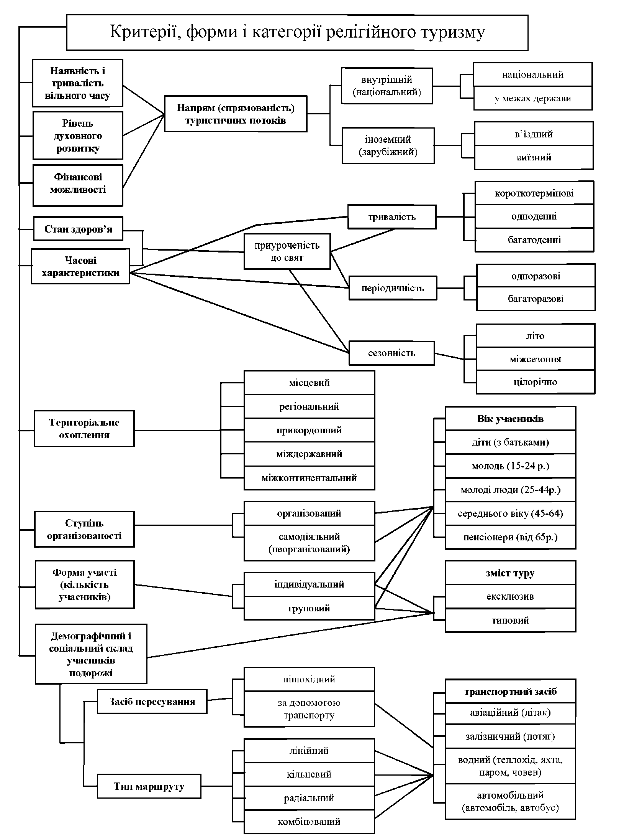
Рис. 1.1. Класифікація релігійного туризму (за Т. Божук)
В умовах сьогодення у підвищенні рівня розвитку сакального туризму особливе значення набувають дослідження історії і культури етноконфісійних груп, якінаселяють територію області. Адже в комплесі релігійної спрямованості можуть прослідковуватися риси з культурним туризмом, що є особливо цікавим туристів іноземного походження.
У найбільш загальному розумінні, релігія трактується як одна з форм суспільної свідомості, форма духовно-практичного освоєним світу, що поєднує людей на певній основі. Вона охоплює ідеї, погляди, уявлення про Бога і Вищі сили; емоції людини; культові дії (богослужіння, молитви, обряди, свята); спосіб життя (побутові традиції, стереотипи мислення, поведінки, пости); організації, що об’єднують віруючих; культові споруди; інфраструктурні елементи, що забезпечують релігійне життя. [91]
Релігійна діяльність зумовлена й визначена визнанням і поширенням певного віросповідання, охоплює: виконання індивідуального та (або) разом з іншими визначеними релігійними приписами обрядів (ритуалів, церемоній, паломитв); дотримання приписів стосовно певних форм спілкування віруючих і священнослужителів; відзначення певних свят; набуття релігійної освіти; трактування вірочення. [20]
Релігія виступає невід’ємною складовою соціокультурного простору в
межах якого відбуваються процеси релігійно-національного відродження.
Свідченням таких змін є зростання мережі релігійних закладів, релігійних громад у регіонах , збільшення духовних центрів, релігійних місій і братств, активізація паломництва. Релігійна сфера характеризується змінами якісного і кількісного складу віруючих. До категорії віруючих відносить себе понад 75 % населення країни, серед молоді цей показник становить приблизно 70 %.
Наслідком таких змін є перетворення раніше байдужих до релігії в глибоко віруючих людей та формування самостійної підгалузі підприємницької діяльності – релігійного туризму, з своєю економічною специфікою, інфраструктурою і формою рухомості населення.
Таким чином, релігійний туризм є самостійною підгалуззю і одним із перших видів туристичних подорожей. Він задовольняє духовні потреби віруючих різних віросповідань, забезпечує ознайомлення населення з маловідомими сторінками історії релігії й одночасно сприяє формуванню культури міжконфесійних і міжнаціональних відносин, утвердження національної свідомості і любові дорідного краю, самосвідомості, відтворення історичної пам’яті, виховання патріотизму, розвитку естетичних і художніх смаків. Основними різновидами релігійного туризму є туризм екскурсійно-пізнавального та паломницького напряму[12].
Водночас, релігійний туризм розглядають як інтегрований спеціалізований вид туризму, який сформувався на стику богослов’я, філософії, історії, туризмології, культурології, краєзнавства та державного управління шляхом міждисциплінарного синтезу їх теоретико-методологічних і прикладних напрацювань.

1.2. Місце сакрально-туристських ресурсів у структурі рекреаційно-туристичного потенціалу

Рекреаційно-туристичний потенціал (за трактуванням П.Ф. Коваля) – це ємне, багатоаспектне поняття, що охоплює сукупність природних, етнокультурних та соціально-історичних ресурсів, а також наявної господарської і комунікаційної інфраструктури території, що служать чи можуть служити передумовами розвитку певних видів туризму. [26] Тобто у структурі туристичного потенціалу вчений виділяє дві основних складові – ресурси, які виступають об’єктом туристичного інтересу та інфраструктуру, яка необхідна для реалізації можливості його задоволення (організації туристичних подорожей).
Подібні тлумачення рекреаційно-туристського потенціалу висвітлюється й іншими авторами. Наприклад, Сапожникова О. М. поряд з ресурсами виділяє умови, серед яких і наявність розвиненої інфраструктури [82] а Святохо Н. В. соціально-економічні та технологічні передумови [73]. На нашу думку, останні визначення є більш повними та коректними, оскільки реалізація рекреаційно-туристичного потенціалу території неможлива без стабільної соціальної та політичної ситуації та за відсутності законодавства що сприяє розвитку туризму, навіть при наявності необхідних ресурсів та інфраструктури.
Таким чином, в складі туристично-рекреаційного потенціалу виділяють три складові: ресурси, інфраструктура та умови (рис. 1.2)

Рекреаційно-туристичний потенціал
Умови
Соціальна та політична стабільність, законодавство тощо
імідж
Ресурси
Природні, етнокультурні, соціально-історичні

Інфраструктура
Засоби розміщення;
заклади харчування
транспортна інфраструктура

Рис. 1.2. Структура рекреаційно-туристичного потенціалу

Основу релігійного туризму складають сакральні рекреаційно-туристські ресурси, які такі, об’єкти, що пов’язані з релігією та можуть бути використані для задоволення потреб релігійного туризму. Релігійні споруди часто вирізняються історико-культурною та сакрально-мистецькою привабливістю. Сакральні об’єкти і предмети релігійного культу становлять не лише духовну, а й культурно-мистецьку, історичну, архітектурну цінність, а досвід паломництва, яке існує уже сотні років, охоплює лише духовну його складову. Зацікавленість туриста значно ширше ніж паломника. Окрім того в умовах сьогодення турист вимагає сучасного сервісу, що спричиняє необхідність вивчення атракційності території для потреб релігійного туризму. Перевагою у розвитку релігійного туризму є те, що сакральні об’єкти можна відвідувати протягом цілого року незалежно від погодних умов, віросповідання, політичних амбіцій тощо. Отже, туристичні подорожі до сакральних місць можуть здійснюватися не лише з паломницькою, а й з пізнавальною метою. У такому разі турист більше зацікавлений в культових об’єктах, як частині історичної та архітектурної спадщини, а ніж у їх духовному призначенні, а самі об’єкти виступають історико-культурними рекреаційними ресурсами [91]
Можливості використання рекреаційних ресурсів характеризують рекреаційно-туристичний ресурсний потенціал території. Основу сакрально-туристичних ресурсів складають релігійно-туристичні об’єкти. Христов, дослідник напрямку релігійний туризм виділяє три групи рекреаційно-туристичних обєктів:
- культові споруди: храми (церкви, мечеті, кенаси, кірхи) та храмові комплекси, монастирі, ступи, каплиці, капели, святилища, капища;
- природні об’єкти: священні джерела та колодязі, гори, гаї, відкриті водойми (річки, озера);
- невеликі культові об’єкти: придорожні хрести, скульптури святих, вівтарі божеств обабіч доріг та стежин [82].
Вважаємо, щоб визначити місце сакрально-туристичних ресурсів у складі рекреаційно-туристичного потенціалу слід розглянути структуру рекреаційних ресурсів загалом. Існує кілька підходів до їх класифікації реркраційних ресурсів. Проте, найпоширенішою є класифікація рекреаційних ресурсів за видами. До складу рекреаційно-туристських ресурсів належать історико-культурні, природні та соціально-економічні ресурси (рис. 1.3).
Соціально-економічні ресурси включають сукупність об’єктів інфраструктури, яка є не стільки ресурсом скільки допоміжним засобом здійснення рекреації, проте об’єктом туристичного інтересу іноді виступають саме заклади інфраструктури такі як спортивні стадіони чи розважальні заклади.
Історико-культурні рекреаційні ресурси поділяються на археологічні, архітектурні, біосоціальні, подійні, літературно-мистецькі, а природні включають – бальнеологічні (водні), пелоїдні (лікувальні грязі), орографічні, геологічні, спелеологічні, флористичні тощо. Майже кожен з вищеперелічених видів ресурсів включає в себе і сукупність об’єктів які тією чи іншою мірою пов’язані з релігією, або мають священне значення для окремих груп людей (рис. 1.4.).
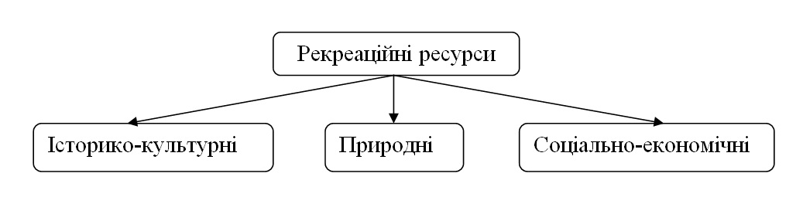
Рис. 1.3. Структура рекреаційних ресурсів
(за О. Бейдик)
Щодо сакрально-туристичних ресурсів, то вони можуть вирізнятися в складі як природних так й історико-культурних рекреаційно-туристських ресурсів. Оскільки, скажімо водні об’єкти, що входять до складу природних рекреаційно-туристських ресурсів можуть мати релігійну значимість. Водночас і культові споруди, які виділяють у складі історико-культурних рекреаційно-туристських ресурсів є релігійними об’єктами.
Сакрально-туристичні ресурси –це релігійні об’єкти (монастирі, церкви, храми, місця паломництва), здатні задовольняти духовні потреби туристів, сприяти відновленню та розвитку їхнії фізичних і духовних сил [22]. Місце сакрально-туристичних ресурсів у структурі рекреаційно-туристичного потенціалу ілюструє рис.1.4.
Археологічними ресурсами є археологічні об’єкти культурної спадщини. Згідно з Законом України «Про охорону культурної спадщини» археологічними об'єктами культурної спадщини називають рештки життєдіяльності людини (городища, кургани, залишки стародавніх поселень, стоянок, укріплень, військових таборів, виробництв, іригаційних споруд, шляхів,могильники, культові місця та споруди, їх залишки чи руїн, бряди і т.д [35].
РЕКРЕАЦІЙНО-ТУРИСТИЧНИЙ
РЕСУРСНИЙ ПОТЕНЦІАЛ

Рекреаційні ресурси

Історико-культурні
Природні

Археологічні*
Водні

Архітектурні
Спелеологічні

Біосоціальні
Орографічні

Флористичні
Подійні

Літературно-мистецькі
Кліматичні

Пелоїдні
Героїко-виховні

Рис.1.4. Місце сакрально-туристичних ресурсів у структурі рекреаційно-туристичного потенціалу
* Подвійною лінією виділено групи ресурсів до складу яких входять сакральні об’єкти.
Іншими словами, це матеріальні залишки людської діяльності минулих епох які включають в себе також і предмети культу (різного роду релігійну атрибутику) та залишки культових споруд (церков, мечетей, язичницьких храмів), що слугують об’єктом інтересу як туриста, так і паломника.
Архітектурними рекреаційними ресурсами виступають пам’ятки архітектури та містобудування. Сюди відносять старовинні будівлі, що мають художньо-мистецьку та історичну цінність. Атакож пам’ятки оборонного будівництва, громадські споруди та пам’ятки сакрального будівництва. Сакральні споруди займають серед інших пам’яток чільне місце. Вони можуть бути водночас і релігійною святинею, і оборонною пам’яткою або громадською спорудою.
Прикладами оборонних є церква-фортеця Пресвятої Богородиці в с. Сутківці, Богоявленський собор в Острозі, стіна якого була частиною замкового муру, Троїцький монастир-фортеця в с. Межиріч, громадських – колегіуми єзуїтів в Івано-Франківську та Кам’янці-Подільському. Більшість збережених на сьогоднішній день пам’яток архітектури на території України є сакральними, що пов’язано з особливостями історичного розвитку, особливостями менталітету народів, що проживали на її території та роллю релігії у житті суспільства.
Культові об’єкти будувалися у більшості поселнь, оскільки релігія займала ключове місце в культурі та світогляді людей, в той час як громадські та оборонні споруди концентрувалися в політичних та адміністративних центрах, тому загалом рідше піддавалися руйнуванню внаслідок воєнних дій. Іншим чинником послужило відношення людей до культових споруд: у свідомості віруючого це святиня, яку необхідно берегти, в той час як замки часто розбиралися на цеглу та будівельний камінь для господарських потреб, особливо в 30-х роках ХХ ст. після утвердження влади комуністів на території нашої держави
Біосоціальні ресурси, вважають, історико-культурні об’єкти пов’язані з життям чи певним періодом діяльності якоїсь видатної особи [17]. В релігійному туризмі це проявляється у відвідуванні музеїв-меморіалів релігійних діячів або паломництві до місць їх поховання. Яскравим прикладом в Україні є паломництво хасидів до м. Умань де знаходиться могила засновника брацлавського напрямку в хасидизмі цадика Нахмана.
Подійні рекреаційні ресурси пов’язані з визначними подіями в історії території, регіону, країни, що становлять туристичний інтерес. Бувають матеріальні, коли на місці де відбувалася подія встановлено пам’ятники, монументи, створено тематичні музеї, або нематеріальні коли мотив туриста ґрунтується на відвідуванні території, як свідка минувшини. В. І. Смаль за часом перебігу виділяє минулі, сучасні та майбутні ресурси [75].
Виходячи з цієї класифікації сакральними подієвими ресурсами є всі заплановані паломницькі тури та регулярні паломництва, як наприклад Хадж в ісламі. Одним з найвідоміших подійних сакрально-туристичних ресурсів є Віфавара – імовірне місце хрещення Ісуса Христа.
Літературно-мистецькі ресурси включають пам’ятки книгодрукування, монументального, художньо-прикладного, музичного, образотворчого мистецтва. Бувають матеріальні і нематеріальні. В релігії це предмети релігійного культу та релігійна атрибутика. Серед матеріальних літературно-мистецьких ресурсів, що мають історико-культурну цінність, чільне місце займають сакральні. Це зумовлено тим, що минулому церква була не просто релігійною, а й потужною фінансовою та освітньою структурою, більшість рукописних книг виготовлялися при монастирях там же і відкривалися перші друкарні, були школи іконописців, для оздоблення храмів та виготовлення атрибутики винаймали кращих майстрів.
Природні рекреаційні ресурси здебільшого використовуються для лікувально-оздоровчих потреб, в той час як мета здійснення релігійного туризму здебільшого спрямована на задоволення духовних та пізнавально-освітніх, проте сакральні об’єкти у їх складі присутні. Серед них можна виділити водні, спелеологічні, орографічні та флористичні.
Цінність водних ресурсів в релігійному туризмі визначається не їх мінерально-хімічним складом, а сакральним значенням. У більшості релігій воді відводиться роль священної стихії, джерела життя на Землі, засобу зв’язку з вищими силами, її наділяють містичними та лікувальними властивостями, вона є незамінним атрибутом при проведенні обрядів: омивання, хрещення, освячення тощо. Зазвичай сакральними водними об’єктами є священні джерела та відкриті водойми поблизу храмів або релігійних центрів. Наприклад, Ганг є священною річкою індуїстів, а Йордан – християн.
Спелеологічними ресурсами є печери – підземні природні порожнини утворені в розчинних породах внаслідок карстових процесів [17]
З найдавніших часів печери слугували людині прихистком, а іноді і місцем проведення релігійних обрядів. Прикладом сакрального спелеологічного об’єкту є Бакотський скельний монастир. Орографічні сакральні ресурси представлені священними для певних релігій одиницями форм рельєфу. Так гора Афон священна для православних християн, а вулкан Фудзіяма – для вірних буддистів та синтоїстів.
Флористичними ресурсами в релігійному туризмі виступають священні ліси та гаї. Здебільшого це об’єкти поклоніння язичницьких культів, як наприклад урочище «Хегевальд» (Заповідний ліс) – священне місце для українських рідновірів ще з часів Київської Русі.
Паломницький туризм включає й культові та релігійні центри.
Під «культовим центром» розуміють місце, що має велике значення для представників певної конфесії, в якому проводяться культові та інші заходи, що збирають велику кількість паломників. Водночас «релігійний центр», поняття більш широке, і окрім об'єкта культу, включає освітні установи та адміністративні органи релігійних організацій [11].
Місце сакрально-туристичних ресурсів Рівненської області у здйсненні туристичної діяльності висвітлено у наступному розділі.

1.3. Методологія дослідження релігійного туризму в регіоні

Поняття методології найчастіше розглядається у двох аспектах: перший – вчення про методи, принципи та стратегії дослідження предмета, другий – систематизована сукупність методів, синонім слова методика.
Метод (гр. methodos) – спосіб пізнання, дослідження явищ природи і суспільного життя. Це також сукупність прийомів чи операцій практичного або теоретичного освоєння дійсності, підпорядкованих вивченню конкретного завдання.. У найбільш загальному розумінні метод – це шлях, спосіб досягнення поставленої мети і завдань дослідження.
Вивчення сакрального туризму може здійснюватися за допомогою сукупністі методів суспільно-географічних досліджень, серед яких, аналіз, нормативно-індексний, балансовий метод, графічний, картографічний, бальної оцінки, експертний, порівняльно-географічний, статистичні та математико-статистичні (пороговий аналіз, кореляційний, факторний, регресійний, потенціалів, просторових дифузій, латентно-структурний та ін.), моделювання тощо

У процесі виконання наших досліджень були застосовані наступні методи:
- метод первинної статобробки (у другому розділі при аналізі стану сакрального туризму на Рівненщині);
- графічний метод (для візуального відображення динаміки розвитку релігійного туризму туризму та розвитку інфраструктури місць розташування монастирських комплексів досліджуваног регіону);
- картографічний метод застосовується з метою відображення територіальної диференціації забезпечення сакрально-туристичними об’єктами території адміністративно-територіальної області, а також побудови схеми туристичних маршрутів;
- описовий метод використано при характеристиці монастирських комплексів та інших релігійних об’єктів;
- метод аналізу і синтезу застосовано нами при вивченні сакрально-туристичних ресурсі регіону;
- метод кластерного аналізу (у третьому розділі при розробці релігійно екскурсійних маршрутів);
- порівняльно-географічний метод застосовано у роботі при порівнянні кластерів забезпеченості історико-архітектурними сакральними об’єктами Рівненщини.
- окрім названих методів нами застосовано методи узагальнення та генералізації. Наприклад, при формуванні висновків.
У літературних джерелах наведено ряд оцінок для визначення критеріїв сакральних об’єктів. Найбільш вживаною є оцінка монастиря як історико-архітектурного об’єкта для потреб пізнавально-екскурсійного туризму за В. Мацолою:

Таблиця 1.1.*
Пропоновані критерії оцінки монастирських комплексів
(*за В. Мацолою)

№п/п | Групи і підгрупи об'єктів |  | Оцінка, бали
1 | Фрагменти культових споруд |  | 1
2 | Окремі культові різностильові споруди |  | 2
3 | Комплекс культових різностильових споруд |  | 3
4 | Окремі культові стильові споруди |  | 4
5 |  | Комплекс культових стильових споруд |  | 5

Таблиця 1.2.*

Оцінка монастиря як сакрального об’єкта для потреб
паломницького туризму (*за В. Мацолою)

№п/п | Наявність пунктів | Оцінка, бали
1 | Монастир як культова споруда | 1
2 | Чудотворна ікона | 2
3 | Святе джерело | 3
4 | Територія для розміщення наметів | 4

Методика вивченя релігійного туризму на прикладі регіону здійснювалася в наступні етапи:

1) висвітлено теоретико-методологічний аспект дослідження;

2) здійснена обробка первинних даних та статистичної інформації;

3)здійснено аналіз сакрально-туристських ресурсів досліджуваного регіону на прикладі монастирських комплексів, церков та іних релігійних об’єктів;

4) запропоновано і розроблено варіанти можливих туристичних маршрутів з паломницькою і пізнавальною метою в Рівненській області. Названо проблеми та перспективи розвитку релігійного туризму у регіоні.
За результатами досліджень запропоновано програму розвитку сакрального туризму в системі рекреаційно-туристського комплексу Рівненськох області яка передбачає певні цілі та відповідні кроки у формуванні сакрального туризму у туристичній і рекреаційній діяльності Рівненської області.

ВИСНОВКИ ДО РОЗДІЛУ 1

В роботі розкрито теоретичні й методологічні засади вивчення релігійного туризму. Розкрито суть дефініції «релігійний туризм» за різними авторами. Названо проблеми визначення даного поняття у науковій літературі. Наведено структуру релігійного туризму за різними авторами. Висвітлено поняття про релігійний, сакральний, паломницький та екзотеричний види туризму в складі релігійного.
Під «релігійним туризмом» слід розуміти види діяльності пов’язані з наданням послуг та задоволенням потреб туристів, що прямують до святих місць і релігійних центрів, які знаходяться за межами звичайного для них середовища. Відтак, туристом, що подорожує з релігійними цілями, є особа, яка виїжджає за межі звичного середовища на термін не довше одного року для відвідування святих місць і центрів релігій [82].
.В роботі названо мотиви здійснення та релігійно-екскурсійного та паломницького туризму. Систематизовано фактори та передумови для розвитку релігійного туризму. Подано детальну класифікацію релігійного туризму.

Визначено сутність та місце сакрально-туристичних ресурсів у структурі рекреаційно-туристичного потенціалу. У декілька етапів в роботі запропоновано методику дослідження сакрального туризму туризму на рівні регіону: перший етап передбачає теоретико-методологічний аспект дослідження, надалі проводиться обробка первинних даних та статистичної інформації. Третій етап передбачає аналіз сакрально-туристських ресурсів досліджуваного регіону на прикладі релігійних об’єктів; наступний включає варіанти можливих туристичних маршрутів з паломницькою і пізнавальною метою, проблеми та перспективи розвитку релігійного туризму у регіоні.
У роботі названо методи вивчення релігійного туризму в регіоні з наведенням прикладів їх конкретного застосування. Проаналізовано ряд оцінок для визначення критеріїв сакральних об’єктів тощо
Розділ 2

Аналіз розвитку РЕЛІГІЙНОГО туризму ЯК СКЛАДОВОЇ ТУРИСТИЧНОГО ПРОДУКТУ РIВНЕНСЬКОЇ ОБЛАСТI

2.1. Оцінка сакрально-туристського потенціалу на прикладі монастирських комплексів області

Рівненська область, як частина Волинської землі, має свою багату історію, що зумовило релігійно-конфесійний склад її населення і наявність різноманітної сакрально-архітектурної спадщини. Вивчення релігійного туризму на теренах Рівненщини дасть можливість знайти максимально ефективні шляхи використання туристичного потенціалу сакральних об’єктів впровадження яких, в свою чергу, принесе нові надходження у місцевий бюджет, сприятиме розвитку малого бізнесу, інфраструктури в регіоні тощо.
На території Рівненської області нараховується 109 пам’яток архітектури національного значення, більшість з них – 75 це сакральні споруди (церкви, дзвіниці, монастирі). Частина сакральних споруд розташована поблизу інших історико-архітектурних пам’яток або входять до складу історико-культурних, архітектурних меморіальних заповідників, що робить їх значно привабливішими для туриста, який подорожує з пізнавальною метою [91]
Історично першою визначною сакральною пам’яткою Рівненщини вважають печерний і наземний монастир в с. Кураш, що знаходиться на лівому березі річки Горинь, на території Курашських гір. Заселення датується ХІІ ст. Пізніше в кін. XV – поч. XVI ст. князі Гольшанські-Дубровицькі вибудували храм в с. Кураш і освятили його в ім’я Преображення Господнього [16].
З метою визначення поширення релігійного й паломницького туризму доцільно проаналізувати географію релігій на теренах Рівненщини.
Українська православна церква (УПЦ) (підпорядкування – Московський Патріархат) є найчисельнішою конфесією на території Рівненської області за кількістю громад, яких тут станом на 1 січня 2017 р. налічується 642. Парафії УПЦ в регіоні об’єднані у дві єпархії з центрами управління у містах Рівне та Сарни. До складу Рівненської єпархії входять громади Острозького, Здолбунівського, Гощанського, Корецького, Рівненського, Млинівського, Демидівського, Радивилівського, Дубенського районів, міст Рівне, Дубно та Острог. До Сарненської єпархії відносяться Зарічненський, Дубровицький, Володимирецький, Сарненський, Рокитнівський, Березнівський,Костопільський райони та м. Вараш (рис. 2.1.).
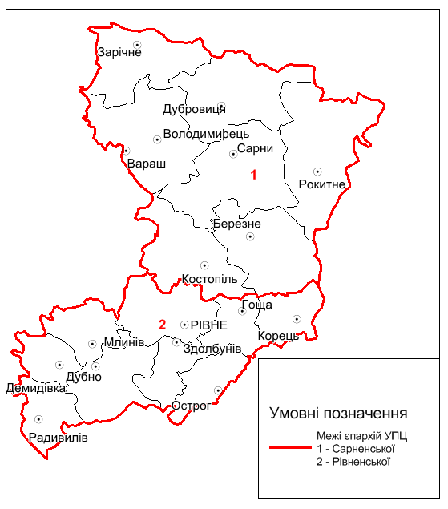
Рис. 2.1. Єпархії УПЦ на території Рівненської області
До структури кожної з єпархій входять монастирські комплекси, серед яких є пам’ятки архітектури національного значення, а самі святині виступають об’єктом паломництва. Так у підпорядкуванні Рівненської єпархії знаходяться дев’ять монастирів та два скити (рис. 2.2.), а у Сарненської – шість (рис. 2.3.).
Здійснемо опис монастирів – найатрактивнших об’єктів сакрального зодчества.
На території області знаходиться Корецький Свято-Троїцький жіночий монастир (Ставропігійний), що знаходиться у підпорядкуванні безпосередньо патріарха церкви (рис. 2.4.) є одним з найбільш відомих на Рівненщині, який слугує хорошою базою для розвитку тут релігійного туризму, як екскурсійного, так і паломницького напрямків. Роком заснування святині вважається 1620, коли на місці зруйнованого Василіанського монастиря було збудовано францисканський кляштор та корпуси келій у стилі бароко. На протязі часу свого існування монастир належав кільком конфесіям, зокрема католикам, православним та уніатам і був одним з дев’яти українських монастирів що не закрилися при радянській владі. Ансамбль Свято-Троїцького монастиря є пам’яткою архітектури національного значення, зокрема такі його об’єкти як Троїцький собор (1620-1880 рр.), корпус келій (1620-1880 рр.), тепла церква Іоанна Предтечі (1890 р.), дзвіниця (1905 р.) [77]
При монастирі діють музей та готель для розміщення туристів і паломників, а вода з монастирського колодязя вважається вірними православної церкви цілющою. Серед релігійних святинь монастиря найціннішою є ікона Божої Матері – «Споручниця грішних», яку в 1622 р. до монастиря привіз князь Ян-Карл Корецький з Риму. У Свято-Троїцькому храмі знаходяться престоли на честь Святої Трійці, Успіня Пресвятої Богородиці та в ім'я преподобного Йова Почаївського [91]

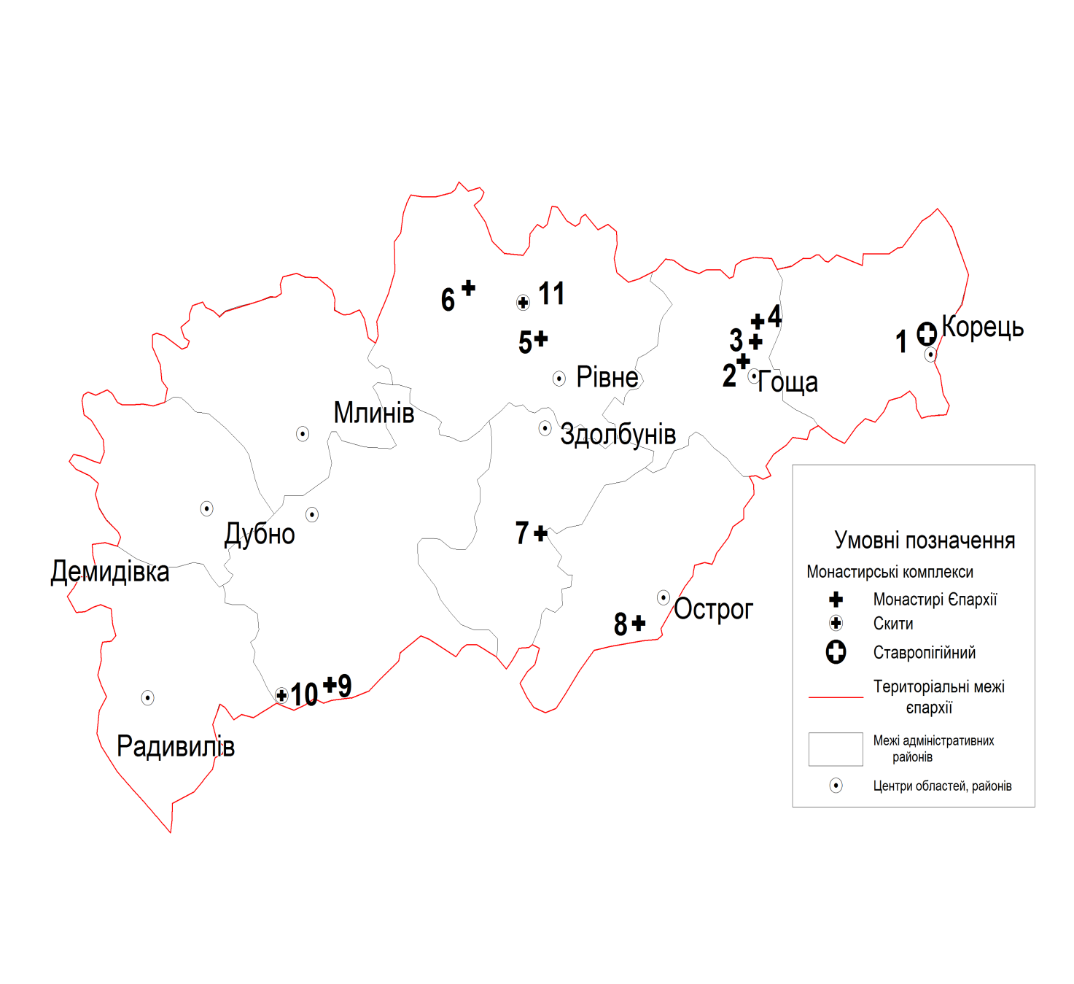
Цифрами позначено
1 | Корецький Свято-Троїцький жіночий монастир (ставропігійний)
2 | Покровський Гощанський жіночий монастир
3 | Благовіщенський жіночий монастир (с. Андрусіїв)
4 | Успенський чоловічий монастир (с. Липки)
5 | Миколаївський Городоцький жіночий монастир
6 | Різдва Богородиці Білівський жіночий монастир
7 | Троїцький Дерманський жіночий монастир
8 | Межиріцький Свято-Троїцький чоловічий монастир
9 | На честь Іверської ікони Божої Матері жіночий монастир (с. Голуби)
10 | Скит святої праведної Анни Свято-Миколаївського Городоцького жіночого монастиря
11 | Скит Собору Дванадцяти Апостолів Різдво-Богородичного жіночого монастиря с. Білівські Хутори
Рис. 2.2. Монастирі Рівненської єпархії УПЦ
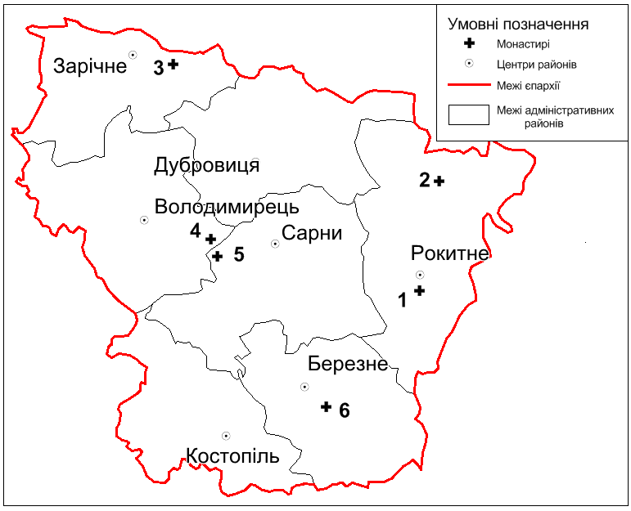

Цифрами позначено
1 | На честь ікони Божої Матері "Живоносне Джерело" Федоринський чоловічий монастир
2 | На честь Іверської ікони Божої Матері жіночий монастир (с. Глинне)
3 | На честь Волинської ікони Божої Матері жіночий монастир (с. Серники)
4 | Покровський чоловічий монастир (с. Великі Цепцевичі)
5 | Різдва Пророка Предтечі і Хрестителя Іоанна в урочищі "Тріщава" жіночий монастир (с. Тутовичі)
6 | Покровський чоловічий монастир (с. Хотинь)

Рис. 2.3. Монастирі Сарненської єпархії УПЦ



Рис. 2.4. Корецький Свято-Троїцький жіночий монастир (старопігійний)

Покровський Гощанський жіночий монастир було засновано у ХVII ст., тоді у 1639 р. за наказом кастелянши смоленської, княгині Регіни Соломирецької було збудовано храм в честь Аристратига Михаїла при якому діяв чоловічий монастир та школа. Свято-Михайлівський храм сьогодні є пам’яткою архітектури загальнодержавного значення, яка приваблює туристів-екскурсантів (рис. 6). Внаслідок перебудов архітектура храму поєднує у собі кілька стилів, зокрема готичного, про що свідчить стрілчаста форма вікон, а товщина стін сягає 1.5-2.3 м. [28]. Основною святинею монастиря, що найбільшє приваблює туристів є Заставницька ікона Божої матері, подарована фундаторкою.
Андрусіївський жіночий монастир на честь Благовіщення Пресвятої Богородиці було відкрито у 2016 р. Оскільки будівля монастиря представлена звичайною сільською садибою, він не висупає об’єктом релігійного туризму.
Успенський чоловічий монастир у с. Липки збудований у 1921 р. монахом Почаївської Лаври. У 60-і роки ХХ ст. був знищений і відновлений в 1991 р. [63]. Паломників сюди приваблює святе джерело, яке за легендою зцілило засновника обителі від невиліковної хвороби.
Миколаївський Городоцький жіночий монастир є однією з найбільш важливих православних святинь Волині. Перша згадка про обитель датується 1516 р. коли князь Костянтин Іванович Острозький дарував їй містечко Городок з прилеглими селами. У період протистояння католицької та православної церков у Речі Посполитій, скит переходить у власність уніатів, які й збудували тут найстаріші будівлі – Свято-Миколаївський храм (1740 р.) та дзвіницю (1772 р.). Святині збудовані у стилі бароко і є пам’ятками архітектури національного значення. Палац графа Естергазі в якому зараз знаходиться домова церква пророка Іллі та корпус келій є пам’ятками архітектури місцевого значення. Загалом монастирський комплекс включає чотири храми серед яких, крім вищезгаданих, церква похвали Божої Матері та собор Різдва Христового збудованих наприкінці ХХ ст., у тому ж стилі що й Свято-Миколаївський. Унікальним є і місце розміщення монастиря – пам’ятка природи «Острів», яка являє собою острів розміщений у стариці річки Устя. Архітектурно-парковий комплекс релігійного об’єкту в поєднанні з природними ландшафтами свідчить про високий рівень його туристичного потенціалу екскурсійно-пізнавальної спрямованості. Основною святинею монастиря, яка приваблює паломників є чудотворний образ Божої Матері «Козельщанська» (Милосердна), що переданий в дар монастирю Києво-Печерською Лаврою.
У підпорядкуванні монастиря також знаходяться Свято-Георгіївське подвір’я в м. Рівне, Свято-Вознесенське подвір’я в смт. Млинів та скит святої праведної Анни в с. Онишківцях, в межах якого знаходиться джерело святої Анни. Це місце є найбільшим центром паломництва на теренах Рівненщини, яке щороку відвідують тисячі людей. Вода джерела кременева і має бактерицидні властивості. Вірні православної церкви вважають, що джерельна вода лікує від недуг шкіри та жіночого безпліддя [30].
Архітектурний комплекс Білівського жіночого монастиря Різдва Богородиці складається з двох церков, корпусу келій та господарських будівель сучасної забудови. Об’єктом поклоніння паломників є чудотворна ікона «Віднайдення загиблих та пропалих безвісти». Монастирю також підпорядкований Скит Собору Дванадцяти Апостолів у с. Рогачів.
Визначне місце в історії Волинського краю посідає Дерманський Свято-Троїцький жіночий монастир. (Рис. 2.5.). Здавна обитель була не лише важливим релігійним, а й культурним та освітнім центром. Її управителем був першодрукар Іван Федоров, настоятелем – відомий український письменник-полеміст, науковець та церковний діяч – Мелетій Смотрицький. У 1602 р. при монастирі було засновано школу та друкарню, в якій на світ вийшли кілька книг, найвідомішою серед яких є «Октаїх». В друкарні працювали видатні релігійно-освітні діячі, зокрема Йов Борецький та Йов Княгинецький, а керівником був Дем‘ян Наливайко [63].

Рис. 2.5. Надбрамна башта Свято-Троїцького Дерманського монастиря
у ХVІ (за реконструкцією О. Годованюк)

Проіснувала вона недовго і в 1605 році була перенесена до Острога. Сам монастир був заснований у ХV ст. князем Василем Федоровичем Острозьким, на невисокому, оточеному ровом, пагорбі, оскільки відігравав не лише релігійне значення, а й був оборонною твердинею. Частина ансамблю монастиря належить до пам’яток архітектури національного значення, зокрема надбрамна башта-дзвіниця (XV ст.), Троїцька церква (XVІІ ст.), Корпус келій (XVІІ ст.), Флігель з теплою церквою преподобного Федора Острозького (1821 р.), мурована криниця (XV ст.), залишки оборонного муру (XV – поч. XVІ ст.). У середині ХІХ століття споруди зазнали перебудов і втратили свій первісний вигляд. Особливо це відобразилося на архітектурі надбрамної башти-дзвіниці – було знищено аттик та надбудовано ще один ярус для розміщення дзвонів. До того вежа виконувала суто оборонні функції і складалася з чотирьох ярусів. Перебудов зазнали також церква та корпус келій, а оборонний мур частково знищили задля розміщення комплексу господарських будівель. Проте, незважаючи на зміни, об’єкти зберегли свою архітектурно-мистецьку та естетичну цінність [28].
Сьогодні обитель є об’єктом паломництва, куди прямують віруючі з метою помолитися чудотворній Казанській іконі Божої Матері, обновленій іконі «Хрещення Господнє» та іконі Божої Матері «Семистрельна», яка мироточить. А архітектурний ансамбль монастиря в поєднанні з довколишніми особливостями ландшафту та історичним минулим слугують хорошою базою для розвитку тут релігійного туризму пізнавальної спрямованості.
Серед усіх монастирських комплексів Рівненщини, Межиріцький Свято-Троїцький чоловічий монастир-фортеця має найвищий потенціал для розвитку екскурсійного сакрального туризму. Архітектура середньовічних ренесансних споруд монастиря являє собою унікальне поєднання культових та оборонних функцій – до корпусів келій прибудовані вежі з бійницями, а двір святині оточений оборонним муром з чотирма наріжними баштами.
Початок будівництва обителі припадає на XV ст. коли князь Іван Васильович Острозький збудував кам’яну Троїцьку церкву, а кінець на 1612 р. Загалом архітектурний ансамбль включає в себе наступні пам’ятки загальнодержавного значення: Троїцька церква (XV ст.), два корпуси келій з чотирма прибудованими вежами (1606-1610 рр.), південно-східний корпус (1606-1610 рр.), надбрамна дзвіниця (1610 р.), оборонні мури з баштами. Поряд з монастирем знаходиться унікальна піч-огрівальниця (XVІІ ст.), земляні вали міста (XVІ ст.) та руїни Заславської міської брами (XVІ ст.). Головною сакральною святинею є чудотворна ікона «Богородиця життєподательниця» написана ще в ХІV столітті і привезена сюди князем Острозьким від вселенського патріарха. При монастирі функціонує готель. [72].
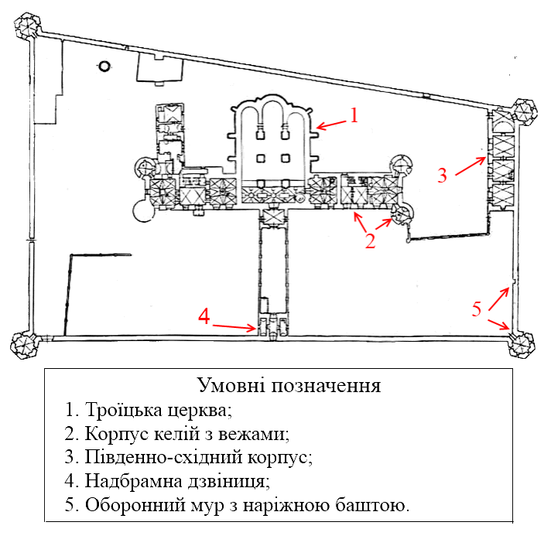
Рис. 2.6. План Свято-Троїцького монастиря-фортеці

Насиченість цінними пам’ятками, особливості поєднання їх функцій та архітектурних стилів при хорошому стані збереження дають всі можливості перетворити монастир в один з найвідвідуваніших об’єктів не лише Волині, а й усієї України.
Монастир на честь Іверської ікони Божої Матері в с. Голуби відкритий у 2010 році. Архітектурний комплекс складається з двох житлових будівель (келій) та храму, відомих святинь нема, проте оскільки неподалік знаходиться скит святої праведної Анни, паломники часто приїздять і сюди.
Монастирі Сарненської єпархії засновані в період кінця ХХ-початку ХХІ століття, тому їхні ансамблі не включають визначних пам’яток архітектури, а у церквах немає відомих релігійних святинь. Це унеможливлює тут розвиток релігійного туризму, проте вони все ж виступають об’єктами паломництва місцевих жителів. Серед них жіночий монастир Різдва Пророка Предтечі і Хрестителя Іоанна у с. Тутовичі є найпривабливішим для відвідування. Обитель збудовано у 2002 році в заповідному урочищі «Тріщава», оточеному двохсотрічними дубами, в якому колись, за переказами, зупинявся Богдан Хмельницький зі своїм військом. Об’єктом паломництва є відоме з ХІХ століття святе джерело, на місці якого була старовинна каплиця, а зараз знаходиться монастир. Цілющі джерела є також у Федоринський чоловічому монастирі на честь ікони Божої Матері «Живоносне Джерело» та Покровському чоловічому монастирі в с. Хотинь [70].
Українська православна церква Київського патріархату є другою конфесією на території Рівненщини по числу прихильників. Станом на 1 січня 2017 року тут нараховується 351 громада. На теренах області церква представлена Рівненсько-Острозькою єпархією, територіальні межі якої збігаються з межами області, а у підпорядкуванні знаходиться шість монастирів, які виступають обєкта (рис. 2.7).
Один з найвищих потенціалів для розвитку сакрального туризму екскурсійного напрямку серед монастирів конфесії має Свято-Воскресенський чоловічий монастир на Повстанських Могилах, розташований поблизу с. Мости в
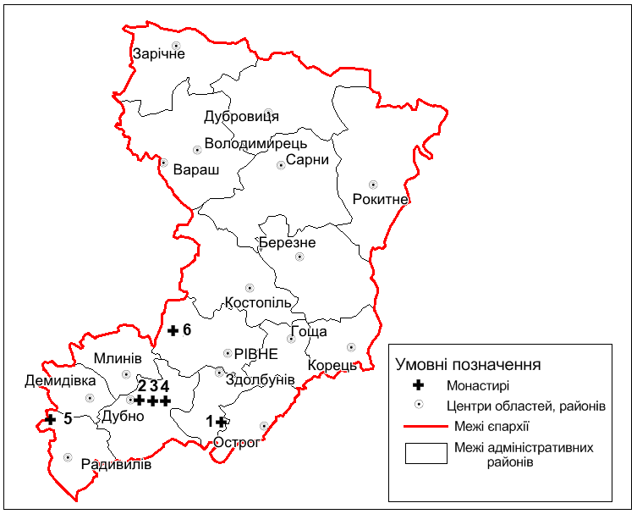
Цифрами позначено
1 | Свято-Воскресенський чоловічий монастир на Повстанських Могилах (урочище Гурби)
2 | Свято-Варваринський жіночий монастир
3 | Свято-Миколаївський чоловічий монастир
4 | Свято-Хрестовоздвиженський чоловічий монастир
5 | Свято-Георгіївський чоловічий монастир на Козацьких Могилах
6 | Пересопницький Різдва Пресвятої Богородиці чоловічий монастир

Рис. 2.7. Карта монастирів Рівненської єпархії УПЦ КП

урочищі «Гурби». Засновано обитель 2005 р., тому серед її будівель немає пам’яток архітектури, проте саме урочище в якому вона знаходиться є подієвим рекреаційним ресурсом. У 1944 році тут відбувся найбільший бій Української повстанської армії за всю історію її існування. П’ятитисячному війську повстанців протистояло 35-тисячне військо НКВС, на озброєнні якого були танки та бронепоїзд, а розвідку здійснювала авіація. Закінчився бій перемогою останніх, проте досягти поставлених цілей, а саме знищити повстанців, не вдалося оскільки вони вийшли з оточення. Для УПА ця подія стала переломним етапом після якого вона була реорганізована, а керівництво змінило тактику ведення боротьби. Поряд з монастирем знаходиться Пантеон Героїв, який прикрашає статуя Богоматері, та збудована в 2011 р. криївка з розміщеним тут музеєм. Щороку сюди, вшанувати пам’ять воїнів та відвідати монастир, приїжджають тисячі туристів [27].
Свято-Варваринський жіночий монастир в м. Дубно діє починаючи з 2004 року, проте його будівлі належать до пам’яток архітектури національного значення та становлять історичну цінність. Обитель розмістилася у стінах колись католицького монастиря кармеліток, історія якого починається в ХVІІ столітті. Архітектурний ансамбль кармелітського монастиря складається з барокового костелу збудованого у 1630 році та корпусу келій 1686 року. Спочатку архітектура була дерев’яною, тому пам’ятки які дійшли до нашого часу імовірно збудовані пізніше, а саме на початку ХVIII. За період свого існування монастир декілька раз перебудовувався, що відобразилося на його архітектурі. Зокрема монастир постраждав при двох пожежах 1813р. та 1844 р., а особливих ушкоджень зазнав у 1890 р. Тоді царський уряд вирішив передати обитель ченцям Хрестовоздвиженського скиту і змусив католицьких монахинь покинути її. Монахині ж в свою чергу знищили частину інтер’єру та оздоблення [64]. Після передачі монастиря православній церкві, він зазнав нових архітектурних перетворень – костел було перебудовано на православний храм з добудовою бань та куполів, а при в’їзді збудували дзвіницю, які було знищено після повернення святині. Останньою втратою було знищення трикутного фронтону, яким був оздоблений фасад костелу з південної сторони. Сьогодні архітектурний ансамбль обителі представлений двоповерховим корпусом келій у формі літери «Г», до якого з південного боку прибудована колонада-аркада з великою аркою перед центральним входом та меншими з боків; аскетичним в плані оздоблення храмом прямокутної форми, прибудований до келій із західного боку; каплицею пізнішої забудови; залишками муру, які оточують монастир зі східного та південного боку з ворітьми на місці колишньої православної дзвіниці [56] (рис.2.8).
Попри всі зміни, монастирський комплекс має високий потенціал для того щоб стати популярним об’єктом релігійного туризму з пізнавальною метою.
Свято-Хрестовоздвиженський чоловічий монастир находиться в с. Панталія засновано порівняно недавно, проте він має багату історію. Так про існування на цьому місці монастиря з такою ж назвою відомо ще з ХVІ століття коли його ігуменом був Іов Почаївський. Його засновниками, як і багатьох інших святинь, були князі Острозькі. У 1812 році він був переданий католикам східного обряду (уніатам) і діяв як храм парафії, проте у 1860 р. знову став православним монастирем, як скит Почаївської Лаври. Зруйновано обитель під час другої світової війни, а в середині 50-х років минулого століття його залишки повністю розібрано [64]
Сьогодні це великий осередок паломництва на теренах області серед вірних УПЦ КП. У 2015 році тут відразу замироточили шість ікон в храмі та келії намісника святині. Віруючі вважають ікони чудотворними і свідчать про зцілення від багатьох хвороб.
Свято-Миколаївський чоловічий монастир в м. Дубно відкрито у 2000 р., спочатку це був жіночий монастир і тільки в 2014 р. його статут, рішенням Священного Синоду, було змінено. Будівлі в яких розміщена обитель є одними з найцінніших пам’яток архітектури національного значення на теренах області. Загалом архітектурний комплекс об’єкту складається з двох основних елементів – Луцької брами та Бернардинського монастиря (рис. 2.9.). [64].

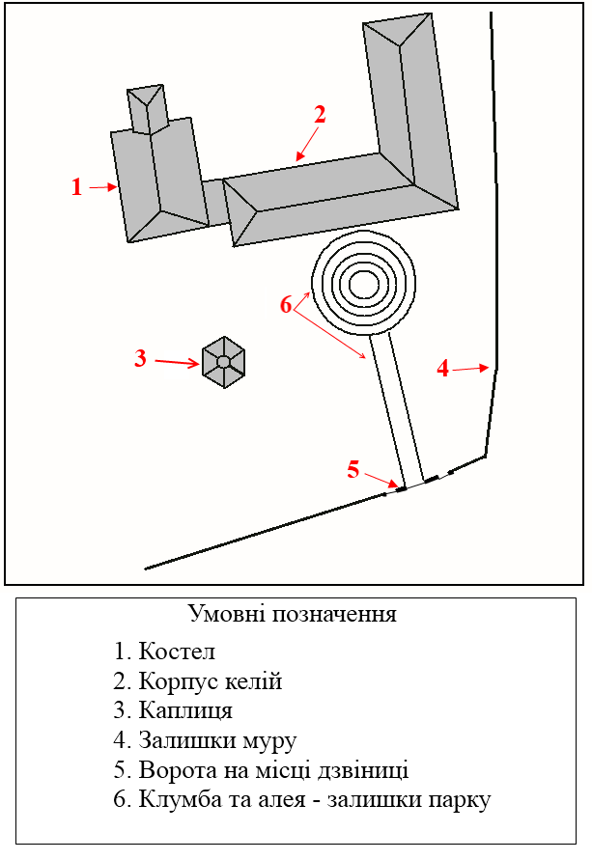

Рис. 2.8. План-схема кармелітського монастиря в м. Дубно

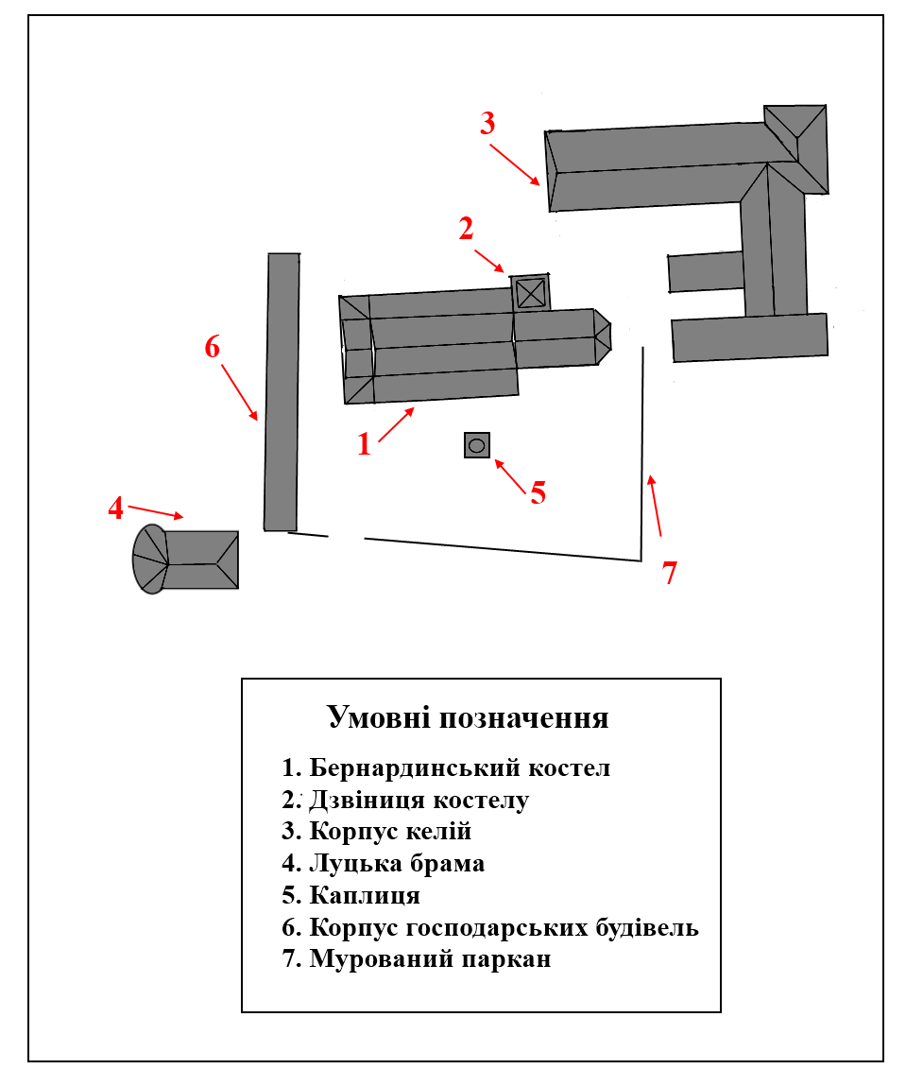
Рис. 2.9. План-схема взаєморозміщення будівель Свято-Миколаївського чоловічого монастиря в м. Дубно
Луцька брама збудована наприкінці ХVІ-початку ХVІІ століття в ренесансному стилі і є однією з найвизначніших пам’яток архітектури не лише Рівненщини, а й всієї України. Вежа являє собою барбакан – рідкісний для України тип оборонної споруди пізнього середньовіччя, призначений для додаткового захисту фортечних укріплень, зокрема в’їзних брам. Барбакан зазвичай округлої форми, що необхідно для широкого обстрілу, винесений вперед фортечних мурів і з’єднаний мостом з міськими воротами або оточеним муром проходом, який називають шиєю. В Україні подібний тип фортифікаційних споруд зустрічається лише на теренах історичної Волині і на сьогоднішній день збережено лише три такі споруди (дві інших – Татарська й Луцька брами в Острозі). [61] Унікальність волинських барбаканів зумовлена не лише малою кількістю збережених екземплярів, а й особливостями будови, коли барбакан приєднаний до надбрамної вежі і об’єднаний з нею одну споруду. В плані це прямокутна з трьох сторін будова з овальною стіною в напрямку від міста (рис. 2.11.).
Луцька брама виконувала функцію міських воріт та захищала Дубно із західної сторони, була оточена ровом, наповненим водою через який було прокладено дерев’яний міст. Вежа була двохярусною, в стінах розташовувалися бійниці, мала наскрізний арочний прохід. Внаслідок втрати свого оборонного значення в кінці ХVІІІ століття, архітектура пам’ятки зазнала значних змін – було добудовано третій ярус з аттиком, знищено бійниці замість яких поставлено вікна та замуровано ворота. В такому вигляді вона дійшла до нашого часу. Цікавим фактом є те, що після перебудови, в цьому приміщенні знаходилася масонська ложа «Досконала таємниця».
Бернардинський монастир складається з комплексу келій Ш-подібної форми та костелу, кінець будівництва яких припадає на 1630 р. Костел збудовано в бароковому стилі, має три нефи які відділяються один від одного трьома колонами з кожного боку, бокові нефи нижчі і вужчі ніж центральний. З північного боку до шестикутної апсиди прибудовано чотирикутну в плані дзвіницю (рис. 2.12). Оскільки обитель не оминула доля знаходження у власності різних конфесій, вона була двічі перебудована. Перший раз у кінці ХІХ століття коли її передали православній церкві, тоді до костелу надбудували шість бань з яких одна мурована та п’ять дерев’яних, перемалювали стінні розписи та збудували Свято-Миколаївську капличку [64]

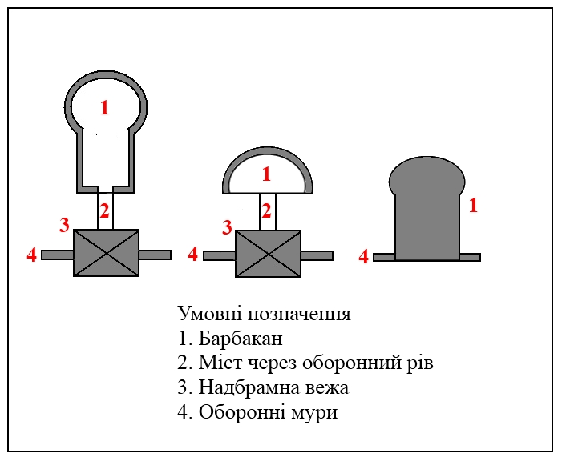
Рис. 2.11. Типи барбаканів
( зліва на право: барбакан з шиєю, барбакан без шиї, волинська надбрамна вежа-барбакан)

Рис. 2.12. План Бернардинського костелу в Дубно

Другий раз у 20-х роках минулого століття, коли була повернута католикам, тоді в черговий раз настінні розписи були перемальовані, а бані з куполами – розібрані, капличка залишилася. У 30-х роках ХХ століття в приміщеннях святині знаходилася духовна семінарія та папська місія. Сьогоднішній вигляд костелу практично не відрізняється від первісного, а сам костел є однією з візитівок нашого краю.
Свято-Георгіївський чоловічий монастир у с. Пляшева є однією з найвідоміших обителей області, оскільки входить до складу меморіального комплексу «Поле Берестецької битви» (рис. 2.13). Комплекс знаходиться поблизу місця однієї з найбільших битв в історії Старого світу в якій з обох сторін брали участь близько 300 тисяч чоловік. У битві зійшлись війська Богдана Хмельницького та кримського хана з одного боку та війська польського короля Яна ІІ Казимира з іншого, яка через зрадництво татар закінчилася перемогою останніх. Не зважаючи на те що полковнику Івану Богуну вдалося вивести військо з оточення, козаки зазнали значних втрат, а сама битва стала переломним етапом національно-визвольної війни.

Рис. 2.13. План-схема меморіального комплексу
«Поле Берестецької битви»

Початок створення монастиря припадає на 1909 р. коли тут на острові Журавлиха посеред річки Пляшівки було збудовано дерев’яну Свято-Троїцьку каплицю і з’явилися перші ченці. Ініціативу його заснування проявив насельник Почаївської Лаври архімандрит Віталій, після того як при будівництві дороги з Дубна до Берестечка були знайдені останки козаків та зброя, що викликало жваве обговорення в суспільстві. Цікавим є той факт, що монах був чорносотенцем та ідейним монархістом, тому не виключено, що справжні мотиви цього були більше політичні аніж не релігійні, проте це не завадило обителі стати одним з найважливіших центрів православної віри на Волині. Згодом у 1910 р. була закладена Георгіївська церква – основний елемент меморіалу, будівництво якої завершено навесні 1914 р. Тоді ж було зведено і двохповерховий комплекс келій та частину цегляного муру. Архітектурний стиль храму поєднує в собі елементи бароко та модерну ХХ століття, а особливості її планової та об’ємно-просторової структури зумовлені первісними функціями. Оскільки церква призначалася для проведення масових служінь з участю тисяч прочан, у ній повністю відсутній бабинець, а перед входом знаходиться відкрита паперть довжиною 21 і шириною 12 м. [28]. Фасад храму прикрашений аркою в якій розміщений зовнішній екстер’єрний іконостас. Над аркою знаходиться двохярусний фронтон під яким розміщена ікона Ісуса Христа. Ще одним храмом що входить до складу комплексу є збудована у 1630 році та перенесена сюди з сусіднього села дерев’яна Михайлівська церква, в якій, за легендою, молився сам Богдан Хмельницький. Усі чотири споруди – дві церкви, корпус келій та мур є пам’ятками архітектури національного значення [71].
Пересопницький Різдва Пресвятої Богородиці чоловічий монастир досі недобудований, освячення місця та закладення наріжного каменю відбулося у 2015 році. Але незважаючи на це він має високий потенціал для того щоб стати одним за найвідоміших туристичних об’єктів України. Обитель будується поряд з колись існуючим монастирем з однойменною назвою, в межах культурно-археологічного центру «Пересопниця», до складу якого входить музей-пантеон, макети давньоруського обійстя та оборонних укріплень ХІІ століття (в натуральну величину). Достеменно невідомо коли був заснований монастир, його фундатором вважають пересопницького князя Мстислава Ярославовича Німого, а саме заснування ХІІІ століттям. Після передачі його земель католикам-єзуїтам з Клевані у 1630 р. обитель занепала, а згодом і закрилася. В стінах монастиря Різдва Богородиці у 1561 р. було видано один з предметів національної гордості українців – Пересопницьке Євангеліє – першу повну збірку Чотириєвангелія українською мовою [45].
Римо-католицька церква на території Рівненської області представлена Рівненським деканатом Луцької дієцезії. Кількість прихильників конфесії на території усієї дієцезії усього 30 тисяч осіб тобто 1,5 % від загальної кількості населення, а в Рівненській області діє лише 15 громад [46]. Відтак в регіоні немає діючих монастирів та відомих центрів паломництва, проте зважаючи на особливості історичного розвитку краю, а саме входження його до складу Речі Посполитої та Польщі, тут збереглося багато пам’яток католицької сакральної архітектури (як монастирів, так і храмів), які слугують хорошою базою для розвитку тут релігійного туризму пізнавальної спрямованості (рис. 2.14.).
Здійснемо оцінку сакрально-туристичних комплексів на прикладі монастирських комплексів Римо-католицької церкви Рівненської області.
Монастир капуцинів в м. Острог заснований у другій половині ХVІІІ століття за проектом італійського архітектора Паоло Домініко Фонтана в бароковому стилі. Архітектурний ансамбль складається з костелу Святої Трійці (нині храм преп. Федора Острозького), двохповерхового корпусу келій, комплексу господарських будівель та мурованого паркану. Корпус келій прибудований з обох боків до храму, зі східного боку – замкнутий, з внутрішнім двором. Поряд, з південної сторони, були сади, на місці яких зараз знаходиться парк. Як і більшість святинь краю, обитель почергово належала і православним і католикам, що відобразилося на її архітектурі. У ХІХ столітті після передачі монастиря православній церкві, його костел було перебудовано на церкву-муравйовку, а після повернення католикам повернуто первісний вигляд, але на місці статуй Франциска Айсизького та Антонія Падуанського, що прикрашали фасад, зараз розміщені фіали. Монастирський комплекс капуцинів в Острозі є пам’яткою архітектури місцевого значення [68].
Сьогодні в стінах монастиря розмістився національний університет «Острозька Академія». Цікавим для туриста-екскурсанта буде відвідування музею
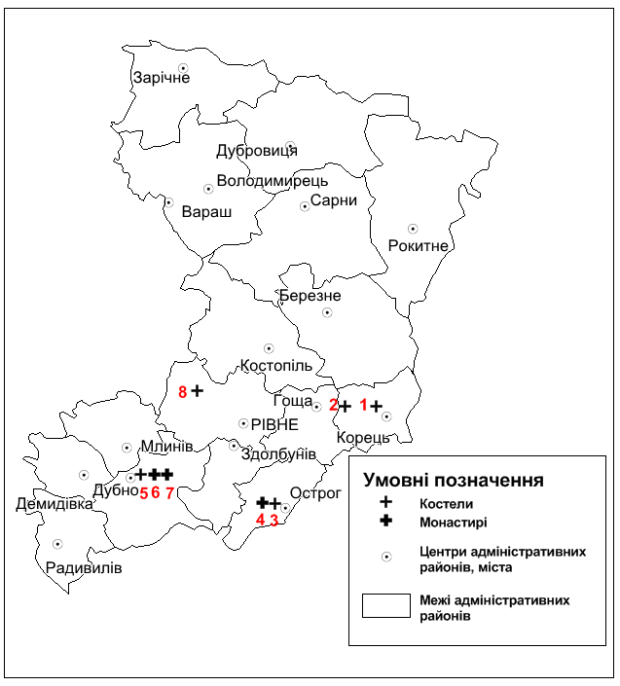
Цифрами позначено
1. | Костел святого Антонія в м. Корець
2. | Костел святого Антонія в с. Великі Межирічі
3. | Костел Успіння Діви Марії в м. Острог
4. | Монастир капуцинів (м. Острог)
5. | Парафіяльний костел святого Яна Непомука в м. Дубно
6. | Монастир кармеліток (м. Дубно)
7. | Бернардинський монастир (м. Дубно)
8. | Костел Благовіщення пресвятої Богородиці в смт. Клевань
Рис. 2.14. Перспективні для розвитку сакрального туризму
католицькі сакральні пам’ятки

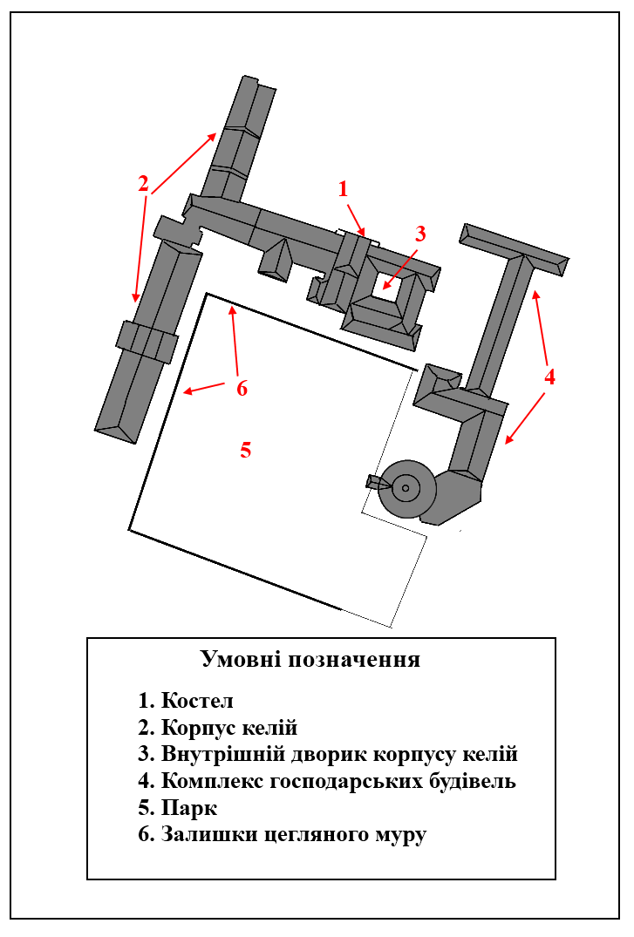
Рис. 16. План-схема монастиря капуцинів в м. Острог

історії Острозької Академії, який складається з семи окремих експозиційних залів:
- Експозиція історії Острозької академії;
- Студентсько-викладацький храм преподобного Федора Острозького;
- Експозиція стародруків та рідкісних книг з колекції НаУ ОА;
- Експозиція історії приміщень сучасної Острозької академії;
- Підземелля монастирського костелу 1775-1832 рр.
- Підземна художня галерея;
- Наукова бібліотека Острозької академії.
Колекція експонатів включає в себе кілька старовинних ікон, найціннішою серед яких є ікона ХVІІІ «Христос-пантократор та святий Стефан», стародруки, серед яких є й славнозвісна Острозька Біблія, художні твори та скульптури відомих українських митців [50].
Костел Успіння Діви Марії в Острозі – пам’ятка архітектури національного значення ХV-ХІХ ст., найстаріша християнська культова споруда міста. Фундуш під будівництво храму надав ще у 1442 р. князь Федір Острозький ордену Домініканців у центральній частині міста навпроти замку, тоді під костел була перебудована православна церква. Святиня кілька разів зазнавала руйнувань внаслідок набігів татар та пожеж, тому її архітектурний стиль постійно змінювався. Так у 80-х роках ХІХ століття храм було перебудовано в готичному стилі, а в 1896 р. – класицистичному, який зберігається й дотепер. В плані будівля являє собою латинський хрест, в центрі якого височіє циліндрична баня з куполом. Апсида трохи витягнута на схід і підперта контрфорсами, є найстарішою частиною храму, яка збереглася ще від часу його заснування. З північного та південного боку до апсиди добудовано дві каплиці, північна у 1625 р., і південна – в 1753 р. Трансепт відділяє апсиду від бабинця та притвору збудованих у 1703 році. Бабинець дещо ширший за притвор, на його верхніх кутах передньої стіни розміщені два фіали. Прикрашає фасад костелу портик з тосканськими колонами, зверху увінчаний трикутним фронтоном [62].
Історія костелу святого Антонія в Корці починається у 1533 р. коли на цьому місці князями Корецькими був збудований дерев’яний храм, проте кам’яна будівля в бароковому стилі, яка дійшла до нашого часу, зведена пізніше – у 1706 році. Унікальність святині в її плануванні: у 1916 році храм було перебудовано так що основна його вісь змістилася на 90⁰ (зі схід-захід на північ південь), тому наву сьогодні утворюють прибудови, а колишня апсида відіграє роль бабинця. Костел є пам’яткою архітектури національного значення [56]
Костел Святого Антонія у Великих Межирічах знаходиться неподалік від Корця і може бути включений як пункт екскурсійної програми, крім того поблизу нього знаходиться світська пам’ятка – палац Стецьких. Костел є пам’яткою архітектури національного значення, збудований в 1725 році за проектом польського архітектора Войцеха Лєнартовича, на невисокому пагорбі, що здіймається над довколишнім поселенням. В плані храм прямокутний тринавовий, апсида прямокутна, притвор розширений з розміщеними по боках квадратними баштами-дзвіницями зведений у бароковому стилі (рис. 2.17.) [68].
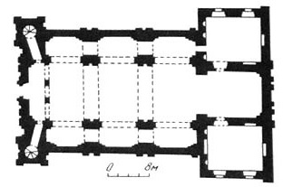

Рис. 2.17. План костелу Святого Антонія у Великих Межирічах

Колись величність та пишність споруди повинна була підкреслювати статус та престиж його фундаторів, нині ж вона частково зруйнована і потребує реставрації.
Благовіщенський костел у Клевані – сакральна пам’ятка архітектури національного значення. Збудований на місці дерев’яного храму 1610 року у бароковому стилі. В середині ХVII століття при храмі діяв монастир ордену єзуїтів, які були сюди запрошені місцевими князями для просвітницької діяльності. Одна з небагатьох споруд, якій вдалося зберегти свою конфесійну приналежність в період входження волинських земель до складу Російської імперії . У 1739 році був знищений пожежею, проте відбудований у первісному стилі. В плані тринавовий, бічні нефи значно нижчі та вужчі за центральний, вівтарна частина знаходиться в видовженій заокругленій апсиді, до неї з південного боку добудовано маленьку каплицю. Є притвор до якого з боків примикають дві вежі-дзвіниці. Святиня огороджена кам’яним муром, поряд дзвіниця 1630 р. Нині костел діючий і належить місцевій парафії римо-католицької церкви [68]
Парафіяльний костел святого Яна Непомука в м. Дубно є пам’яткою сакральної архітектури місцевого значення. Збудований у 1830 році місцевим ксьондзом Алоїзом Осинським на місці колишнього дерев’яного храму. В архітектурному плані прямокутний, в романському стилі з елементами ренесансу. Є притвор та трансепт. В фасаді ризаліт з двома колонами при вході та арка-ніша зі статуєю святого Яна Непомуки. Знаходиться святиня на одній з найстаріших вулиць Дубна та входить до складу Дубенського історико-культурного заповідника [42].
Серед католицьких сакральних пам’яток міста Дубно і монастир ордену Кармелітів та Бернардинський монастир, в яких сьогодні розмістилися православні обителі.
Ваважаємо, що найбільш популярними об’єктами для відвідування паломниками у християнстві постають саме монастирі.
2.2. Храми та інші релігійні об’єкти як центри сакрально-туристичної привабливості регіону

Об'ктами релігійно-туристичної привабливості постають монастирі, храми, собори, костели, чудотворні ікони, а також часто природні об’єкти – гори, річки, озера, гаї, печери, джерела. Часто паломництво може бути приурочене до певного свята.
Варто заувважити, що саме паломницька традиція є тим об’єктивним підґрунтям, на якому розвивається зараз і поступово набирає поширення релігійний туризм в регіонх Україні.
Святі місця сакрального значення є фактором формування паломницьких потоків. Часто святині локального та місцевого значення створюють переважно внутрішні паломницькі потоки.
Рівненщина має сакральні християнські святині регіонального значення, що є чинником формування іноземних паломницьких потоків в Україну, зокрема і Рівненщину переважно з країн Східної Європи.
Святі мощі – це тіла, останки померлих святих і блаженних християнської (православної та католицької) церкви, які після смерті залишаються нетлінними (не проявляютьознаки гниття, розпадання) і прославлені Церквою [10]. Нетлінність в християнстві з раннього середньовіччя є чинником культового вшанування. Саме нетлінність була головним аргументом при канонізації праведників у вірі. Мощі святих і блаженних разом з чудотворними іконами, представляються одним з головних джерел святості. Ця догма була прийнята Сьомим Вселенським Собором Православної і Католицької церкви в 787 р.
Цілюще джерело – це один з об’єктів релігійного туризму; потік води, який утворюється в результаті виходу підземних вод на поверхню землі, зазвичай, на місці явлення Матері Божої; вода з джерела наголошується чудодійною лікувальною силою, над джерелом може бути побудована каплиця Матері Божої [10].
Проте, окремі храми дуже рідко виступають об’єктом масового паломництва, для цього вони повинні займати чільне місце в історії релігії, містити в собі ряд цінних, з релігійної точки зору, святинь або настоятелем храму повинен бути відомий духовний лідер. Але досить часто вони виступають об’єктами пізнавального туризму, оскільки саме культових споруд є найбільше серед пам’яток архітектури, яким притаманні свої особливості архітектурного стилю та своя історія. Особливістю розвитку сакрального туризму пізнавальної спрямованості на базі храмів є необхідність поєднувати їх відвідування з візитом інших об’єктів, оскільки сам храм, попри свою архітектурно-історичну цінність, зазвичай є недостатньо актракційним для більшості туристів, що подорожують на велику відстань. На території Рівненщини найпривабливішими для туристів будуть церкви-пам’ятки архітектури історичних міст та населених пунктів де є кілька сакрально-туристичних об’єктів (рис. 2.18).
Миколаївська церква в м. Корець – пам’ятка архітектури національного значення збудована у 1834 р. в класичному стилі. Складається з трьох частин – квадратної нави, та прямокутних апсиди й притвору. Фасад прикрашений чотириколонним портиком тосканського ордеру, на фронтоні якого намальована ікона Ісуса Христа. Восьмиколонні портики прикрашають торці споруди. Над притвором надбудована а чотирикутна дзвіниця, над навою розміщений один купол, без бані. Церква виконує функції соборного храму міста. [56].
Церква свв. Козьми і Даміана в Новому Корці розташована на березі річки Корчик навпроти Корецького замку. Є дерев’яною пам’яткою архітектури місцевого значення. Збудована в кінці ХІХ століття у «єпархіальному» стилі [52].
Церква Іоанна Богослова в с. Синів є однією з найстаріших сакральних дерев’яних пам’яток архітектури Рівненщини. Зведена церква у 1595 році. Легенди говорять, що в ній молився сам Богдан Хмельницький зі своїм військом, проте цьому немає підтверджень
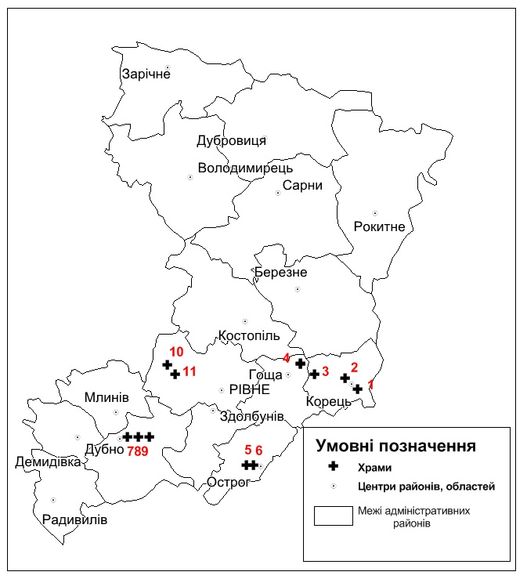
Цифрами позначено
1. | Церква Св. Кузьми і Даміана (с. Новий Корець)
2. | Миколаївський собор (м. Корець)
3. | Церква Іоанна Богослова (с. Синів)
4. | Церква Успіння Пресвятої Богородиці (с. Дорогобуж)
5. | Богоявленська церква (м. Острог)
6. | Свято-Воскресенська церква (м. Острог)
7. | Юр’ївська церква (м. Дубно)
8. | Спасо-Преображенська церква (м. Дубно)
9. | Іллінська церква (м. Дубно)
10. | Церква Різдва Христового в Клевані
11. | Миколаївська церква в Пересопниці
Рис. 2.18. Перспективні для розвитку релігійного туризму
православні храми Рівненщини

Протягом часу свого існування храм зазнав перебудови у ХІХ столітті, тому його первісний вигляд дещо змінений і набув класицистичних рис. Сама церква тризрубна, неф прикрашений трикутними фронтонами з боків, над ним здіймається восьмигранник з куполом. Дах нави та бабинця двосхилий, а апсиди – п’ятисхилий. На прямокутному подвір’ю в південно-західній частині знаходиться невисока дерев’яна дзвіниця. До пам’ятки веде хороше транспортне сполучення – село знаходиться обабіч траси Корець-Рівне, тому доцільним є включення її до туристичного маршруту [68]
По трасі Корець-Рівне знаходиться й одне з найстаріших поселень області – с. Дорогобуж, у якому знаходиться визначна пам’ятка релігійної архітектури церква Успіння Пресвятої Богородиці. Це найстаріший храм області, який було закладено ще в ХІ столітті, коли Дорогобуж був центром удільного Погоринського князівства. Колись церква була монастирським храмом, спочатку православним, а потім греко-католицьким, проте до сьогодні комплекс келій не зберігся. Храм декілька разів перебудовувався, що відобразилося в поєднанні різночасових стилів в його архітектурі – давньоруського та барокового. Першу капітальну перебудову у 1577-1582 роках здійснив князь Костянтин Іванович Острозький після отримання поселення у свою власність, як винагороду за перемогу в битві під Оршею. Уже в середині ХVІІ ст. монастир знаходився у власності греко-католицьких ченців василіан, які повністю перебудували церкву у 1786 р. з метою надати йому «латинських» рис, які були усунуті після чергової перебудови у середині ХІХ століття. Монастир василіан, як і більшість католицьких та уніатських обителей, був зачинений після входження волинських земель до складу Російської імперії внаслідок третього поділу Польщі. Церква була перетворена на парафіяльну, а корпус келій повністю розібрано. Останнім етапом перебудов, після якого церква набула сучасних рис, став 1950 рік, коли до фасаду прибудували дерев’яну дзвіницю.
В плані церква однонавова, прямокутна та однокупольна, купол розміщений на восьмигранному барабані. Фасад знаходиться з західної сторони, увінчаний високим фронтоном, який частково закриває дзвіниця пізнішою забудови. Апсида на сході чотирикутна, підперта двома контрфорсами. Притвор вузький, по периметру храму збереглася кладка давньоруської плімфи [28].
Раніше у церкві зберігалась одна з найстаріших ікон України – образ Богородиці Одигітрії ХІІІ-ХІV ст., який був переданий в Рівненський обласний краєзнавчий музей.
Богоявленська церква в Острозі є частиною архітектурного ансамблю одного з найпривабливіших туристичних об’єктів області – замку-резиденції князів Острозьких (рис. 2.19). Унікальність храму визначається поєднанням релігійної та оборонної функцій, а його північна стіна виконувала роль частини оборонного муру. Достеменно невідомо коли збудовано храм, одні дослідники пов’язують його заснування із фундатором Дерманського монастиря – Василем Федоровичем Острозьким (Красним), а інші з його сином Іваном. Рівненський дослідник-архітектор Ричков П. А. взагалі припускає, що церкву збудовано уже онуком Василя Красного – Костянтином Івановичем Острозьким, оскільки вона з’являється на родинній печатці лише у 1526 році., а приводом для будівництва міг стати успішний перебіг битви під Оршею, як подяка Всевишньому за перемогу. Офіційно ж датою заснування вважають 1521 р., саме така дата поряд із слов’янськими написами викарбувана на обрамленнях стрільниць північної стіни храму. Богоявленський собор відігравав важливу роль у тогочасному релігійному житті Волинського краю, служив родовою усипальницею Острозьких та був кафедральним храмом Луцько-Острозької єпархії. Про це згадується в акті 1585 р. який надавав право керування єпархією Кирилові Торлецькому .
На протязі часу свого існування святиня зазнала перебудов, що змінили її первісний вигляд. Перший етап перебудови пов’язаний з вищезгаданим князем Костянтином Острозьким, коли було вирішено замінити дерев’яні укріплення замку на кам’яні, а церква за браком місця на замкові горі увійшла до складу зовнішніх оборонних укріплень [74].
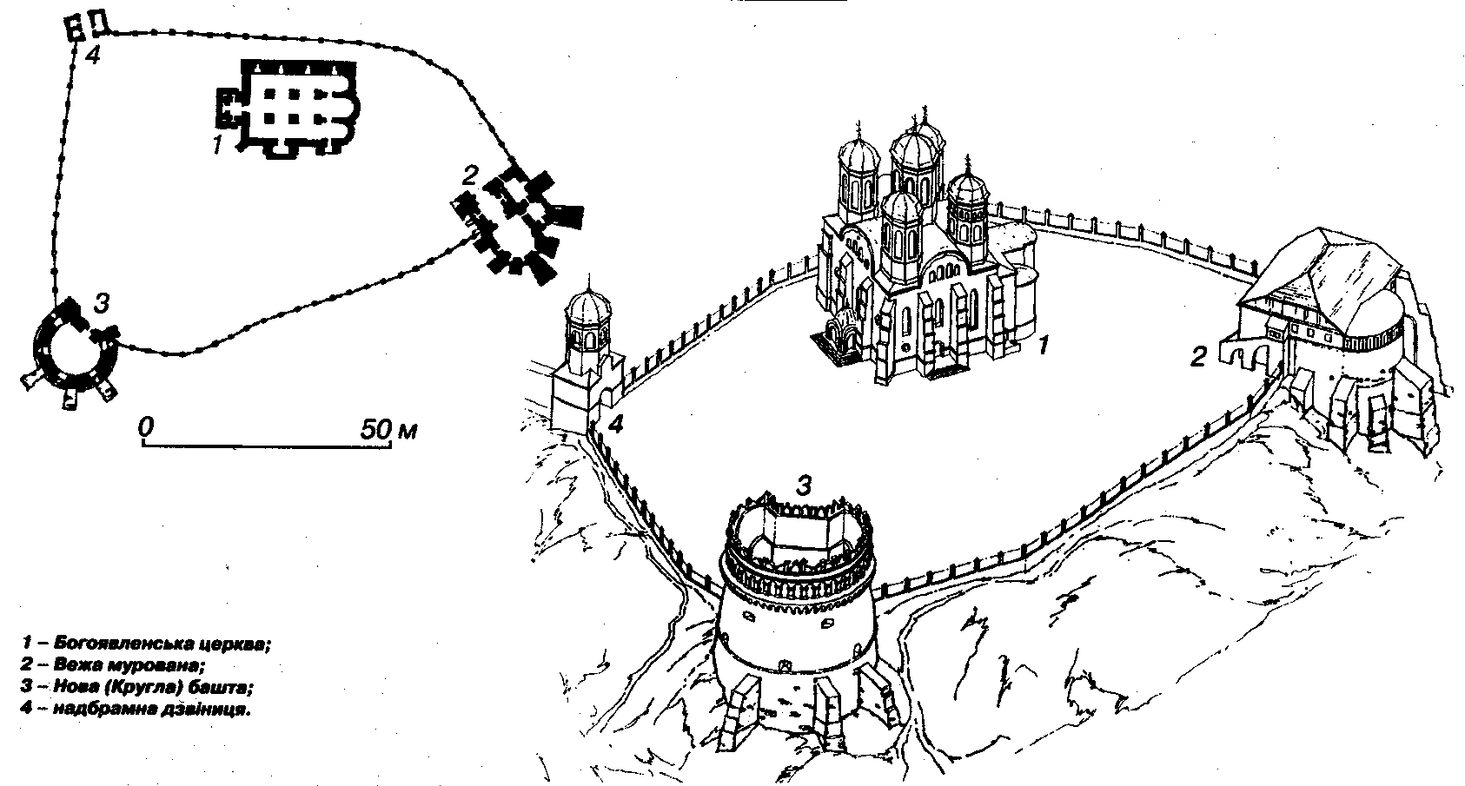
Рис. 2.19. План та аксонометрія Острозького замку з
Богоявленським собором

Це було підтверджено дослідженнями архітекторів В. Дейнека та І. Штрома проведених у ХІХ столітті, які показали що північна стіна складається з двох мурованих шарів різного часу побудови. Штром припускав що спочатку храм був суто релігійною спорудою, а після виникнення потреби перетворення її в оборонну - було добудовано контрфорси до південної та східної стін, а до північної зовнішню прикладку з бійницями. Первісним архітектурним стилем був візантійський з елементами готичного. Початок руйнації церкви припадає на 1636 р. коли вона була зачинена окатоличеними нащадками Острозьких після повстання міщан підбурюваного Богоявленським братством. Уже 1690 р. згідно даних ревізії, храм був без даху, частина його склепінь провисала, а інша частина уже впала [54]. До кінця ХІХ століття він стояв пусткою, поки його не реставрував на кошти власниці Острога графині Блудової архітектор Токарєв. Проте реставрація фактично стала повною перебудовою, яка фактично знищила пам’ятку. Було розібрано всі, крім північної, стіни до фундаменту, частково змінено декор та добудовано раніше неіснуючий ґанок, та, імовірно, п’ятий, центральний купол.
Сьогодні храм чотирикутний в плані, п’ятикупольний, тринавний, бічні нефи вужчі ніж центральний, триапсидна, центральна апсида більша за бічні. Південна та західна стіни підперті контрфорсами, північна стіна значно ширша, має чотири бійниці та уступ, що служив дозорним майданчиком. Торці склепінь перекриті напівциркульними фронтонами, які до перебудови були трипелюстковими. Храмовий розпис датується кінцем ХІХ століття.
Туристів, пам’ятка приваблює особливостями своєї архітектури та багатим історичним минулим. Нині це соборний храм міста та пам’ятка архітектури національного значення.
Свято-Воскресенський церква в місті Острог знаходиться на протилежному від Богоявленського собору березі р. Вілія, пам’ятка архітектури місцевого значення. Збудована 1910 року в неовізантійському стилі з елементами руського. Складається з квадратного нефу, над яким зводиться барабан з куполом, торці склепіння нефу закриті закомарами. Шестикутної апсиди до якої з боків прибудовані дві каплички, бабинця та притвору-дзвіниці. В церкві знаходяться ікони ХVІІІ та ХІХ століть. Для туриста-екскурсанта може бути цікавим в якості додаткового пункту сакрально-туристичного маршруту в межах міста чи області.
Петропавлівська церква в Великих Межирічах – дерев’яна пам’ятка архітектури національного значення 1848 року заснування. Церква розміщена на кам’яному фундаменті, а в архітектурі поєднуються класичний та псевдо руський стилі. У храму один купол, він здіймається над нефом на восьмикутному барабані. Апсида прямокутна,приблизно однакової величини з бабинцем. Дзвіниця-притвор були добудовані у 1884 р. Святиня є туристичною візитівкою села поряд з костелом святого Антонія та палацом Стецьких [68].
Юр’ївська церква в Дубно, більш відома як Георгіївська на Сурмичах – дерев’яна пам’ятка архітектури національного значення 1700 року побудови. Це типова для Волині тридільна тризрубна церква збудована в стилі українського бароко. Середній зруб – неф дещо вищий за сусідні апсиду та бабинець. Над ним зводиться восьмигранний барабан, який увінчується приплюснутим куполом, що завершується восьмикутним світловим ліхтарем. Куполи над апсидою та бабинцем не мають підбанників, а розміщені безпосередньо на них. Кути зрубів прикрашені пілястрами і зверху з’єднуються з карнизом. Поряд з храмом знаходиться дерев’яна, чотирикутна в плані двоповерхова дзвіниця 1869 р. Привабливим для туристів також буде давній церковний іконостас з роботами відомого іконописця Йова Кондзелевича.
Спасо-Преображенська церква в Дубно є однією з найцінніших пам’яток міста. Заснування сучасної кам’яної церкви датують 1643 роком на місці дерев’яної церкви православного Спасо-Преображенського монастиря, який знаходився на ставковому острові, що з’єднувався з сушею дерев’яним мостом. Фундаторами монастиря були князі Острозькі. У 1631 р. обитель переходить у підпорядкування ордену отців Василіан, які й будують тут кам’яні церкву і прямокутний келійний корпус на південь від неї. До сьогодні келії не збереглися, а топографія місцевості змінилася внаслідок проведення меліоративних робіт в ХХ ст. і нині храм знаходиться на невисокому пагорбі []. В ХІХ столітті після передачі монастиря православній церкві, він був перебудований у класицистичному стилі та перетворений на приходську церкву. Згідно досліджень О. Годованюк, храм був однонавовим та одноапсидним. Апсида та нава були однакової ширини, а на даху розміщувалася сигнатурка з куполом. Віконні ніші мали кілеподібну форму. Визначним елементом декору був аркатурний фриз. Після перебудови фриз було знищено, кілеподібна форма обрамлення вікон змінена на напівциркульну. Замість сигнатурки зведено значно ширший дерев’яний восьмигранний підбанник з куполом. До фасаду добудовано притвор поверх якого знаходиться дерев’яна дзвіниця. Фасад сьогодні прикрашає трикутний фронтон під яким знаходиться півциркульна арка з вікном [28].
В храмі зберігаються дві старовинні ікони ХVІІ ст. Богоматері та Ісуса Христа оздоблені у срібні шати.
Іллінська церква в Дубно – пам’ятка архітектури місцевого значення збудована у 1905 р. в неоросійському стилі на місці колишньої дерев’яної церкви. Храм п’ятикупольний, бані розташовані по кутах квадратної в плані нави і по центру її даху. Центральний купол дещо ширший за кутові. Основною окрасою храму є триярусна дзвіниця. Храм має незвичну для православної архітектури вісь – північно-південну, очевидно це було зроблено з метою розмістити головний вхід зі сторони вулиці [34]. Церква прикрашена великою кількістю елементів архітектурного декору.
Клеванська церква Різдва Христового – визначна пам’ятка культового зодчества збудована у 1777 році. Спочатку храм був збудований для потреб греко-католиків, проте після входження Волині до складу Російської імперії був переданий у відомство православної церкви. Зазнала незначних перебудов після Першої світової війни. Сьогодні будівля хрещата в плані, над центром хреста зведено єдиний купол. Фасад прикрашено пілястровим портиком тосканського ордену верх якого прикрашає трикутний фронтон. Над фронтоном розміщена на півциркульна арка аттику в тімпані якої розташоване вікно. Архітектурний стиль класицистичний. Поряд з храмом знаходиться двоярусна квадратна в плані дзвіниця.
Привабливим є топографія й панорамність місця де розташовано храм. Він знаходиться на пагорбі що здіймається над селом, в межах якого було давнє городища. З південного боку від храму розташовано замок до якого через рів веде чотириарковий мурований міст. Поблизу церкви на північний схід знаходиться інша сакральна пам’ятка – Благовіщенський костел.
Миколаївська церква в Пересопниці – тризрубний, тридільний, одноверхий дерев’яний храм. Складається з прямокутних в плані бабинця та нави і восьмикутної вівтарної частини. Над навою зведено восьмигранний підбанник купол якого увінчаний восьмигранним ліхтарем. Поряд з церквою зведена квадратна в плані двоярусна дзвіниця. Храм є типовим для Волині витвором дерев’яного сакрального зодчества. Точних відомостей про час заснування храму немає, вважається що це кінець ХІХ-початок ХХ століття. Незважаючи на те що святиня не є пам’яткою архітектури, сьогодні це один з найбільш відвідуваних туристами храмів області. Це зумовлено тим що він знаходиться в межах культурно-археологічного центру «Пересопниця», зокрема поряд з ним розміщено макет оборонних укріплень давньоруського городища [45].
Таким чином, найбільш перспективними для розвитку релігійного туризму на основі православних храмів є церкви півдня Рівненщини. Зокрема, м. Рівне, м. Дубно, Острога та Корця.

2.3. Аналіз внутрішньорегіональної сакрально-туристської діяльності Рівненщини в контексті елементів туристичної дестинації

Основним елементом туристичної дестинації, який і визначає можливість її функціонування і, власне, існування є ресурсне забезпечення. Саме від ресурсів і залежать особливості туристичної діяльності в її межах. Нагадаємо, що релігійному туризмі виділяються два типи таких ресурсів – об’єкти паломництва та об’єкти пізнавального інтересу. Об’єктами паломництва Рівннщини виступають ті місця та матеріальні речі, які мають велике священне значення в свідомості віруючого. В християнстві це чудотворні ікони, святі мощі та монастирські комплекси. За кількістю монастирів найпоширенішої релігії українців – православного християнства, Рівненщина займає одне з провідних місць в державі.
На території Рівненщини є давні монастирські комплекси, які складають основу розвитку релігійного туризму та паломництва. До прикладу Корецький Свято-Троїцький жіночий монастир (ХVІІ ст.) є серед числа найбільш відомим на теренах Рівненщини, України та найбільш привабливим серед паломників з сусідніх країн. У Свято-Троїцькому храмі знаходяться престоли на честь Святої Трійці, Успіня Пресвятої Богородиці та в ім'я преподобного Йова Почаївського. У Свято-Троїцькому храмі зберігається стародавня ікона Божої Матері – Споручниця грішних (надав її монастиреві 1622 року Ян-Карл Корецький). Також однією із найвизначніших пам’яток релігієзнавчого туризму є Свято-Троїцький Дерманський жіночий монастир. На території монастиря розташовано три церкви, існував підземний комплекс монастиря, який наразі недоступний для огляду. [91]
Окрім названих, до найбільш відвідуваних належать Свято-Миколаївський Городоцький жіночий монастир, це пам'ятка архітектури, зі статусом лаври, знаходиться у селі Городок Рівненського району. На території монастиря знаходиться чотири храми. Головна святиня монастиря, це чудотворний образ Божої Матері «Козельщанська» (Милосердна), що переданий в дар монастирю Києво-Печерською Лаврою. Та ще один із монастирських комплексів знаходиться у с. Межиричі Острозького району (Свято-Троїцький Межиріцький чоловічий монастир). Це комплекс архітектурного ансамблю XVI–XVII ст.[91]. Сакральні пам’ятки є не стільки архітектурними спорудами, а швидше витворами релігійного малярства та іншими артефактами церковного, або ж культового походження. Серед православних святинь, які мають історичне значення, можна виділити історико-культурний центр в с. Пересопниця, де нещодавно було відновлено монастирський комплекс XVI сторіччя [11]. У с. Пересопниця знаходиться дерев’яний храм св. Миколая, будівництво якого датується XVII– XVIII ст. Деякий час храм належав греко-католикам. У дзвіниці зберігається велика кількість греко-католицьких ікон та церковної утварі [14;15].
Також на території Рівненщини є численні дерев’яні православні святині, що були збудовані в період XVII–XIX ст. Такі церкви ми можемо спостерігати в м. Клевань (церква Різдва Христового XVIII ст.), м. Дубно (Свято-Преображенська церква XVII ст.), м. Дубровиця (церква Різдва Пресвятої Богородиці ХІХ ст.). На жаль, православні сакральні споруди цих територій не дуже приваблюють туристів або паломників, у порівнянні з іншими архітектурними та історичними місцями цієї території. Окремої уваги також заслуговують пам’ятки дерев’яного сакрального зодчества, які трапляються зазвичай у сільських населених пунктах [15].
Білівський монастир теж вважаємо як перспективний центр релігійно-паломницького туризму Рівненської області. Головними святинями обителі є ікона Божої Матері «Стягнення загиблих» та ікона Діви Марії «Достойно є». Жіночий монастир Різдва Пресвятої Богородиці може стати як популярне місце паломництва та туризму не лише в регіоні, а й на теренах України. [91]. Окремо варто зазначити, що до комплексу паломницького і релігієзнавчого туризму, який базується навколо Почаївської лаври, що у Тернопільській області входить гідрологічна природна пам’ятка сакрального характеру – джерело (купальня) святої праведної Анни в с. Онишківці Дубенського району. На його території знаходиться скит святої праведної Анни Свято-Миколаївського Городоцького жіночого монастиря УПЦ МП [15]. Зацікавленіть серед подорожуючих становить і джерело Св. Миколая, що знаходиться у с. Гільча-Перша Здолбунівського району та має унікальні цілющі властивості. В області є зареєстровані громади Об`єднання хасидів Хабад Любавич іудейських релігійних організацій України. Саме містечку Млинів, що на Рівненщині, в майбутньому провокують визнання як центру паломництва хасидів [92].
Так на території області, станом на 1 січня 2017 р., знаходиться 21 сакральний об’єкт, за цим показником вона поступається лише Закарпатській області та місту Києву (рис. 2.20.).

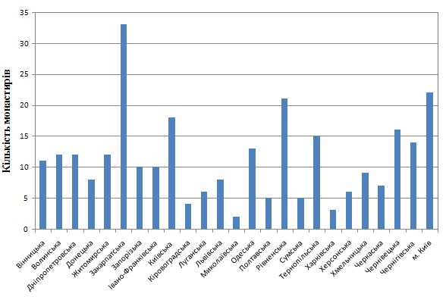
Рис. 2.20. Кількість православних монастирів України
(за адміністративно-теритріальними областями)

Монастирі на території області розміщуються нерівномірно. Основна їх частина розташована на півдні та південному сході. Найбільша кількість обителей знаходиться в таких районах (з містами включно) як Дубенський – чотири монастирі та один скит, Рівненський – три монастирі, один скит і два подвір’я та Гощанський – три монастирі. Відсутні вони в Дубровицькому, Млинівському, Костопільському, Демидівському та Радивилівському районах (рис. 2.21.). Особливості територіального розміщення релігійних об’єктів, їх транспортна доступність, близькість один до одного та відносно великих населених пунктів здійснюють вирішальний вплив на характер сакрально-туристичної діяльності. Хороше транспортне сполучення дає змогу туристу самостійно, з мінімальними часовими та фінансовими затратами, спланувати свою паломницьку подорож, близькість до міст означає наявність інфраструктури, зокрема засобів розміщення та підприємств громадського харчування, а розміщення кількох об’єктів паломництва на невеликій території підвищує їх привабливість. Вплив таких закономірностей на паломницький туризм простежуються і на Рівненщині. Так найвідвідуванішими паломниками обителями є скит Святої Праведної Анни, що знаходиться поблизу однієї з найбільших православних святинь України – Почаївської Лаври, Корецький Свято-Троїцький жіночий монастир та Гощанський монастир Святої Покрови розташовані в районних центрах біля міжнародної траси Е40, Городоцький Свято-Миколаївський жіночий монастир знаходиться поблизу обласного центру обабіч траси національного значення Н22, а Дерманський Свято-Троїцький жіночий та Межиріцький Свято-Троїцький чоловічий монастирі – біля траси Р05 і у відносній близькості один від одного та м. Острог.
Щодо екскурсійного релігійного туризму, то тут найпривабливішими для туристів є пам’ятки архітектури національного значення, адже саме вони становлять найбільшу історичну та культурну цінність. Якщо враховувати кожну будівлю поодинці (наприклад в Корецькому монастирі їх чотири – дві церкви, корпус келій та дзвіниця), то таких об’єктів на території регіону знаходиться близько сімдесяти (рис. 2.21.).
Для успішного функціонування сакральної складової туризму та паломництва необхідно провести масштабну роботу, щодо розробки нових туристських маршрутів, що включатимуть виключно релігійні об’єкти та досить ефективним, вважаємо, створення комплексних туристських маршрутів, з врахуванням релігійних святинь та інших видів туристсько-рекреаційних ресурсів (природних, суспільно-історичних). Не менш важливим для успішного функціонування сакрального туризму залишається й утримання належного рівня розвитку інфраструктури (закладів ночівлі, харчування, транспортної доступності тощо). Необхідними є створення туристичних кластерів, оптимізація спеціалізованих сайтів інше.

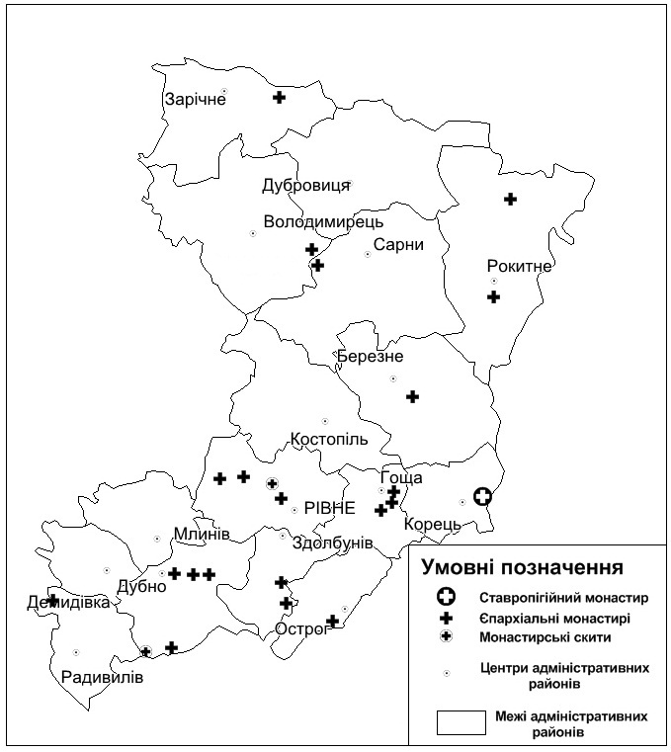

Рис. 2.21. Географія монастирських комплексів Рівненської області

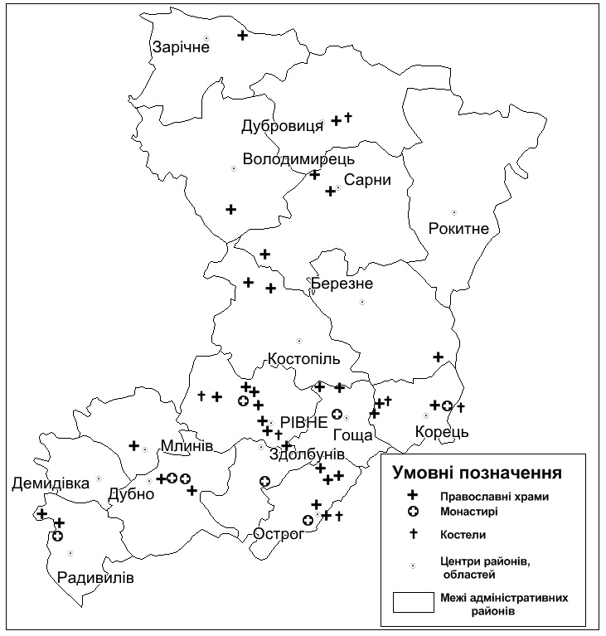

Рис. 2.22. Сакральні пам’ятки архітектури національного значення
(церкви вказані разом з дзвіницями, як один об’єкт)

Розміщені сакральні пам’ятки національного значення на території області нерівномірно. Так найбільша їх кількість серед населених пунктів припадає на історичні міста Дубно, Корець та Острог, які і є основними туристичними центрами області. Серед районів, включно з містами, найбільше об’єктів у Рівненському, Острозькому та Корецькому. Найменше – у північних районах, а в Рокитнівському та Демидівському вони відсутні взагалі (див. рис. 2.22.).
Пам’ятки архітектури місцевого значення є менш цінними , проте немало їх є привабливими туристичними об’єктами. Найбагатшим на такі пам’ятки в межах області є Здолбунівський та Гощанський райони, далі ідуть Острозький, Рівненський та Корецький, найменше їх у північних районах – Дубровицькому, Зарічненському та Рокитнівському (рис. 3.4).
Критерії які формують привабливість тої чи іншої культової споруди для екскурсанта дещо відрізняються від критеріїв якими керується паломник, що і відображається на особливостях сакрально-туристичної пізнавальної діяльності в межах дестинації. Основним фактором є не стільки цінність об’єкта, скільки висока їх концентрація на невеликій території. Відвідування поодинокого віддаленого храму для більшості туристів буде нецікавим у порівнянні з насиченою екскурсією, маршрут якої включає кілька пунктів, тому, приміром, парафіяльний костел у Дубно ніж костел-пам’ятка національного значення в Дубровиці. Не останню роль відіграють і вимоги туриста до якості обслуговування та розвитку інфраструктури. Всі ці фактори в сумі унеможливлюють використання більшості сакральних об’єктів для здійснення релігійного туризму з пізнавальною метою. На сьогоднішній день основними центрами такого виду туризму є вищезгадані Дубно, Корець та Острог. Менш відвідуваними є смт. Клевань та с. Великі Межирічі. Проте вони приваблюють екскурсантів в першу чергу своїми оборонними об’єктами, тому доцільніше вважати це пізнавальним туризмом з відвідуванням культових споруд, аніж сакральним туризмом пізнавальної спрямованості.

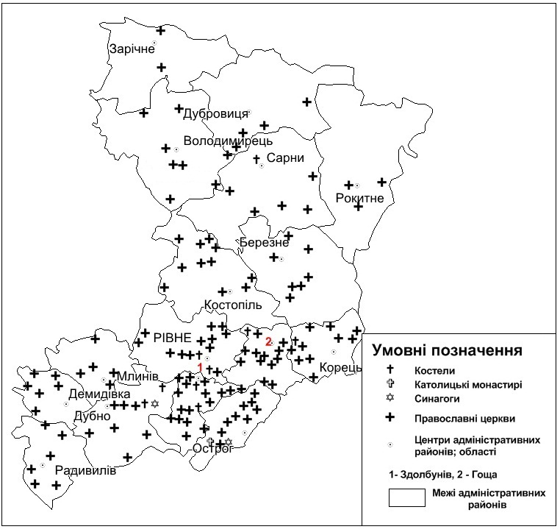
Рис. 2.23. Сакральні пам’ятки архітектури місцевого значення
(церкви вказані разом з дзвіницями, як один об’єкт)

У регіоні є усі можливості для функціонування сакрального туризму з пізнавальною метою, задля реалізації культурно-освітніх й рекреаційних потреб, так і з релігійно-духовними мотивами. Релігійний туризм визначається з важливості місця з позиції релігії, приурочений до певних подій сакрального характеру, проте й залежить від масштабів та рівня розвитку туризму в регіоні загалом [91]-
ВИСНОВКИ ДО РОЗДІЛУ 2

Вданому розділі здійснено аналіз розвитку релігійного туризму як складової туристичного продукту Рiвненської областi. З метою визначення поширення релігійного й паломницького туризму коротко проаналізовано географію релігій на теренах Рівненщини. Картографічно відображено єпархії УПЦ на території Рівненської області. До структури кожної з єпархій входять монастирські комплекси, серед яких є пам’ятки архітектури національного значення, а самі святині виступають об’єктом паломництва. Так у підпорядкуванні Рівненської єпархії знаходяться дев’ять монастирів та два скити. В роботі здійснемо опис монастирів як найатрактивнших об’єктів розвитку сакрального туризму. До прикладу, одними з найбільш відомих на Рівненщині, які слугують хорошою базою розвитку релігійного туризму, як екскурсійного, так і паломницького напрямків є Корецький Свято-Троїцький жіночий монастир (Ставропігійний), Покровський Гощанський жіночий монастир, Межиріцький Свято-Троїцький чоловічий монастир-фортеця, що має найвищий потенціал саме для розвитку екскурсійного сакрального туризму.
Окрім того, в роботі здійснемо аналіз сакрально-туристичних комплексів на прикладі монастирських комплексів Римо-католицької церкви Рівненської області. Визначено перспективні для розвитку сакрального туризму католицькі сакральні пам’ятки, серед яких, костел святого Антонія в м. Корець; костел святого Антонія в с. Великі Межирічі; монастир кармеліток (м. Дубно) та інші.
Вважаємо, що саме завдяки монастирським комплексам на Рівненщині є найбільші перспективи для розвитку сакрального туризму.
Об'ктами релігійно-туристичної привабливості окрім монастирів, постають храми, собори, костели, чудотворні ікони, а також часто природні об’єкти. Перспективними для розвитку релігійного туризму визнано православні храми Рівненщини: Церква Св. Кузьми і Даміана (с. Новий Корець) Церква Різдва Христового в Клевані Богоявленська церква (м. Острог), Церква Успіння Пресвятої Богородиці (с. Дорогобуж) та багато інших. На території Рівненщини найпривабливішими для туристів є церкви-пам’ятки архітектури історичних міст та поселень де є кілька сакрально-туристичних об’єктів. Приваблюють паломників природна пам’ятка сакрального характеру – джерело (купальня) святої праведної Анни в с. Онишківці Дубенського району. Зацікавленіть серед подорожуючих становить і джерело Св. Миколая, що знаходиться у с. Гільча-Перша Здолбунівського району та має унікальні цілющі властивості.
Аналіз внутрішньорегіональної сакрально-туристської діяльності Рівненщини в контексті елементів туристичної дестинації засвідчує, що монастирі на території області розміщуються нерівномірно. Основна їх частина розташована на півдні та південному сході. Найбільша кількість обителей знаходиться в таких районах (з містами включно) як Дубенський – чотири монастирі та один скит, Рівненський – три монастирі, один скит і два подвір’я та Гощанський – три монастирі. Відсутні вони в Дубровицькому, Млинівському, Костопільському, Демидівському та Радивилівському районах. Щодо екскурсійного релігійного туризму, то тут найпривабливішими для туристів є пам’ятки архітектури національного значення, адже саме вони становлять найбільшу історичну та культурну цінність. Якщо враховувати кожну будівлю поодинці (наприклад в Корецькому монастирі їх чотири – дві церкви, корпус келій та дзвіниця), то таких об’єктів на території регіону знаходиться близько сімдесяти.
Таким чином, у регіоні є усі можливості для функціонування сакрального туризму з пізнавальною метою, задля реалізації культурно-освітніх й рекреаційних потреб, так і з релігійно-духовними мотивами.
Сакральний туризм визначається з важливості місця з позиції релігії, приурочений до певних подій сакрального характеру, проте й залежить від масштабів та рівня розвитку туризму в регіоні загалом.

Розділ 3

ПРОПОЗИЦІЇ ЩОДО РОЗВИТКУ САКРАЛЬНОГО ТУРИЗМУ У РЕКРЕАЦIЙНО-ТУРИСТСЬКОМУ КОМПЛЕКСІ РIВНЕНЩИНИ

3.1. Проблеми розвитку релігійного туризму

Туризм регіону, що розвивається відповідно до релігійної спрямованості і використовує потенціал сакрально-туристичних ресурсів є перспективним видом туризму. Проте, є ряд проблем які потрібно виділити при визначенні оптимальних шляхів розвитку сакрального туризму в системі рекреаційно-туристського комплексу Рівненщини. Оскільки сакрально-туристичні ресурси залишається вагомою компонентою туристичної сегменту у регіоні.
На нашу думку, слід зауважити, що першочергово постає проблема що вивчення і розробка теоретико-методологічних основ релігійного туризму у літературі. Немає єдиного тлумачення поняття «сакральний туризм», що викликає ряд дискусій при дослідженні на рівні регіону. Необхідно зазначити, що дослідження релігійного туризму не стало предметом спеціального комплексного дослідження в українській науці з державного управління та туризмології. Дослідники залишають поза увагою такі проблематичні запитання, як створення термінологічного апарату і підходів до типізації релігійного туризму як унікального соціально-економічного явища та класифікації сакрально-туристичних ресурсів.
Аналіз даного виду туризму на ринку як турпродукту засвідчує поступальний та дещо нестійкий його розвиток. Першопричиною є низка проблем у цій сфері, які потребують скрупульозного дослідження.
Назвемо проблеми на ринку при використання послуг релігійного туризму:
- неефективностість і не раціональність при використанні даного виду послуг;
- відсутність чіткої стратегії розвитку індустрії релігійного туризму;
- відсутність даних про кількість паломників-туристів, що відвідали той чи інший релігійний об'єкт та про кількість паломницьких турів;
- низький рівень розвитку інфраструктури та транспортного обслуговання населення, зокрема й якість автодоріг в країні;
- відсутність реклами про той чи інший сакральний об'єкт;
- відсутність спеціалізованих кваліфікаційних кадрів;
- недосконалість нормативно-правового поля, що регулює туристичну галузь в Україні та регіоні;
- відсутність необхідних інвестицій для розвитку сакрального туризму, як внутрішніх, через несприятливу економічну та політичну ситуації так і іноземних (через несприятливий інвестиційний клімат) [14].
Попри те, що частка культових споруд серед пам’яток архітектури є найвищою з поміж інших, а за кількістю православних монастирів Рівненщина займає одну з лідируючих позицій в Україні, релігійний туризм у даному регіоні розвинений не на належному рівні. Особливо це стосується його пізнавально-екскурсійної спрямованості, хоча й потенціал паломництва розкритий не до кінця.
Аналіз статистичних даних свідчить про наявність негативних тенденцій в розвитку туристичної галузі, зокрема до зниження зацікавленості рекреантів туристичними об’єктами області вцілому
Так, кількість туристів обслугованих суб’єктами туристичної діяльності у 2015 році досягла найнижчої позначки – 6640 осіб, що на 51743 осіб менше ніж у 2008 році (рис. 3.1.) Особливо різко скоротився інтерес іноземних туристів до регіону, у 2015 році область відвідала лише одна особа, в той час як у 2014 – жодної. Це свідчить про фактичну відсутність міжнародного туризму в регіоні на теперішній час [].
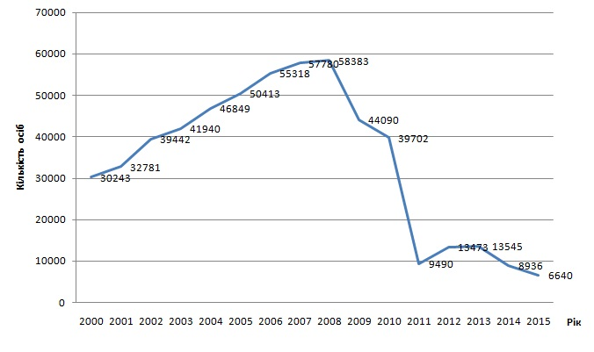
Рис. 3.1. Кількість туристів Рівненської області обслуговуваних суб’єктами туристичної діяльності

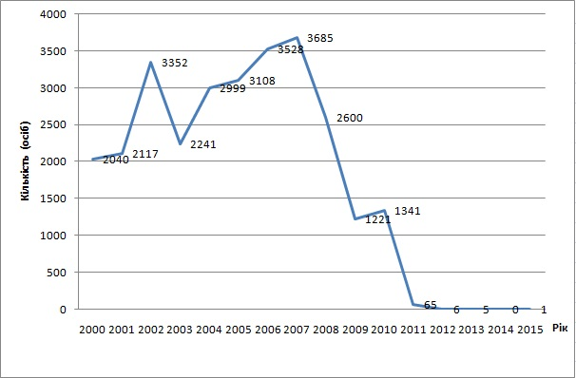
Рис. 3.2. Відвідування Рівненської області іноземними туристами

Зумовлена існуюча ситуація низкою причин як законодавчого так і адміністративно-управлінського характеру, серед яких візовий режим, поганий інвестиційний клімат, відсутність бренду, незадовільний стан інфраструктури, технологічна відсталість тощо.
Візовий режим для іноземних туристів є однією з головних проблем, які гальмують розвиток галузі не лише в регіоні, а й в Україні загалом. Згідно чинного законодавства для в’їзду в Україну з туристичною метою, громадянин іншої країни повинен отримати візу форми С-06, термін виготовлення якої сягає до десяти днів, а тарифна ставка консульського збору становить 65 доларів США [12]. Така політика створює додаткові незручності та відсіює туристів з Західної Європи чи США, які мають можливість без оформлення візи відвідати багато країн зі значно вищим рівнем туристичного обслуговування.
Брендинг території в теперішній час є дуже важливим інструментом розвитку туризму. Під брендом території розуміють ментальний концепт-образ країни (регіону), який завдяки найвищому рівню емоційної довіри сприймається «споживачами» (у нашому випадку туристами), як цінність. Тобто бренд являється свого роду іміджем, який впливає на популярність території серед туристів, їхнє бажання відвідувати її для задоволення рекреаційно-туристичних потреб. Згідно рейтингу показників індексу національного бренду, розробленого британським консалтинговим агентством «Фьюче бренд», Україна у 2014-2015 році посіла 74 місце з 75 досліджуваних країн, випередивши лише Нігерію і поступившись таким країнам, як Пакистан, Бангладеш та Зімбабве. На сьогоднішній день не існує добре розрекламованого серед іноземців туристичного бренду не лише області, а й України, що не створює передумов для використання їх туристичного потенціалу сповна [1, 3, 4].
Слабке фінансування туристичної галузі державою є першопричиною проблем пов’язаних з її розвитком. Створення конкурентоспроможного та якісного продукту і його реклама вимагають значних фінансових вкладень, які окупляться через тривалий час. Наразі туризм фінансується за залишковим принципом.
Стан транспортної інфраструктури в Україні і на Рівненщині зокрема є незадовільним. Згідно рейтингу світового економічного форуму Україна посіла одне з останніх місць у світі за рівнем якості доріг. Так зі 138 країн що оцінювалися, наша держава зайняла 134 сходинку набравши 2.4 бала з семи можливих. В результаті це призводить до відмови туриста подорожувати Україною на власному авто. Якість надання транспортних послуг в Україні порівняно з європейськими країнами теж низька. Зумовлено це переважно станом рухомого складу, який поступається рівнем комфортності, а досить часто є попросту застарілим. Крім того в нашій державі нерозвинена Не лише поганий стан туристичної інфраструктури, а й низький рівень її розвитку негативно впливає на туризм. Швидкість руху потягів в Україні не перевищує відмітки 160 км/год., в той час, як в країнах Західної Європи цей показник досягає 350, а в Японії – 500 км/год., що дозволяє подорожуючому значно зменшити час поїздки, а отже зробити свій маршрут більш насиченим [9].
Поганий інвестиційний клімат в нашій державі зумовлений низкою причин серед яких законодавство, економічна криза, політична ситуація тощо. Згідно даних інвестиційної компанії «Драґон кепітал» основними перешкодами для залучення іноземного капіталу в Україну є корупція, недовіра до судової системи, військовий конфлікт на Донбасі, нестабільна фінансова система та податкове законодавство (рис. 3.3.). Щодо проблем залучення інвестицій саме в туристичну галузь, то тут, крім вище зазначених перешкод, ситуація ускладнюється загальним занепадом галузі і за умови відсутності податкових пільг, інвестування стає вкрай невигідним, а підрахунок інвестиційних ризиків складним [2].
Під технологічною відсталістю галузі слід розуміти відсутність спеціалізованих інтерактивних електронних довідників, що містили би всю необхідну інформацію про наявні туристичні маршрути, заклади громадського харчування, готелі, пам’ятки тощо.
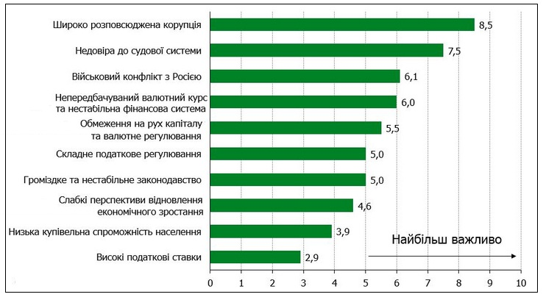

Рис. 3.3. Основні перешкоди залученню іноземних інвестицій в Україну*
(*за даними компанії Dragon Capital)

З такого довідника турист дізнається про розклад руху громадського транспорту та його маршрут, перелік послуг, які надають заклади інфраструктури та їхню вартість, може оцінити їх якість на сайті та замовити послугу, придбати квиток чи забронювати місце. Сьогодні існуючі в Україні тематичні сайти носять суто інформаційний характер про туристичні об’єкти та їх культурно-історичну цінність, або комерційний з пропозиціями купівлі уже готових спланованих турів. Офіційні сайти органів місцевої влади в області взагалі позбавлені вичерпної інформації по більшості перспективних туристичних об’єктів та потребують наповнення.
Серйозною проблемою розвитку релігійного туризму паломницького напрямку є відсутність широкої співпраці церкви та туристичних компаній. Церковні діячі краще знають потреби та мотиви паломника, в той час як кваліфіковані працівники галузі можуть запропонувати оптимальний варіант організації подорожі з мінімальними затратами. Сьогодні є певні зрушення у цьому напрямку на теренах України, проте на території області такий вид співпраці поки що не налагоджений належним чином.
Відсутність комплексної програми розвитку релігійного туризму, яка б враховувала усі сильні та слабкі сторони, пропонувала б план дій, визначала пріоритетність прийняття рішень, залучала б широке коло спеціалістів з різних галузей знань, призводить до того що проблеми не вирішуються, а потенціал галузі залишається невикористаним.

3.2.Сакрально-туристичні маршрути регіону

В сучасну епоху розвитку науки і техніки, релігія практично не втратила своєї важливої ролі у житті суспільства. Навпаки, розвиток інформаційно-комунікаційних технологій та транспортних засобів зумовив зростання інтересу людей до релігії, як феномену культури суспільства та невід’ємної сторони його життя. Особливо швидко зростає зацікавленість людей іншими релігіями та релігійними культами. Так останнім часом все більш популярним стає відвідування європейцями аюр-ведичних курортів в Індії, ашрамів, центрів йоги та медитації, центрів практик цигун у Китаї, а азіатами, приміром, відвідування Ватикану.
Слід відмітити, що релігія є не лише сукупністю вірувань людини у вищі потойбічні надприродні сили, вона охоплює й сукупність обрядів, норм поведінки, морально-етичних настанов, предмети релігійного культу, релігійну атрибутику, сакральні об’єкти (храми, монастирі, капища) тощо, а отже має велику культурну та історичну спадщину, що не могло не стати предметом туристичного інтересу.
Минуле Рівненської області насичене різноманітними історичними подіями. На протязі віків територія регіону входила до різних держав, зокрема Київської Русі, Литовсько-руського князівства, Речі Посполитої, Російської імперії тощо. Це не могло не відобразитися на її релігійно-конфесійному складі населення у різний час та формуванні її багатої історико-архітектурної, культурної та духовної спадщини, необхідної для розвитку сакрального туризму. Розробка релігійно-туристичних маршрутів та грамотне використання релігійних об’єктів дасть змогу не лише поповнити бюджет області шляхом розвитку туристичної галузі, а й підвищить її імідж.
При розробці релігійно-туристичних потрібно в першу чергу враховувати інтереси туриста, як кінцевого споживача послуг. Сакральний туризм загалом поділяють на два основних різновиди – релігійно-паломницький туризм та релігійний туризм пізнавально-екскурсійної спрямованості. Мета подорожі екскурсанта та паломника відрізняються. Так паломник відвідує релігійні об’єкти з ціллю помолитися, проявити відданість вірі, отримати благодать, виконати релігійний обов’язок (обов’язкові паломництва як хадж у мусульман), знайти сенс життя. Паломника цікавить духовна складова подорожі, святість та цінність місця з точки зору релігії, яку він сповідує. Екскурсант же подорожує з метою отримати нові враження та позитивні емоції, розширити свій кругозір, підняти рівень освіченості, зробити гарні фото, а основними критеріями вибору релігійного об’єкта для відвідування є його краса, помпезність, історична та архітектурна цінність. Відмінністю між екскурсійно-пізнавальним та паломницьким туром, які здійснюються у рамках сакрального туризму є також необов’язковість відвідування екскурсантами лише релігійних святинь. Релігійний об’єкт у такому випадку може бути лише частиною програми. Це можна використовувати при плануванні стаціонарного одноденного туру поєднуючи відвідування культових споруд та інших архітектурних пам’яток, музеїв тощо [90].
Варто зауважити, якщо паломник не завжди є вибагливим до умов розміщення та харчування (оскільки пріоритетом ставить духовні цінності) і може проживати у келіях, монастирях чи наметах, то екскурсант здебільшого вимагає об’єкти туристичної інфраструктури (готелі, ресторани, кафе) з високою якістю обслуговування. Це необхідно врахувати при розробці релігійно-екскурсійного маршруту. Пункти маршруту не повинні знаходитися на великій відстані один від одного, так як на дорогу між ними витрачається багато часу. Найбільш привабливими для туристів є пункти, що поєднують два або більше об’єктів. Наприклад, сакральна споруда й пам’ятка природи.
Найбільша кількість святинь на території області належить православним християнам, що зумовлено історичними особливостями розвитку краю. Так лише монастирів на території області знаходиться 15 об’єктів, з них 9 належать УПЦ і 6 УПЦ КП. Монастирі є чудовими об’єктами паломництва, відвідування яких може бути покладено в основу паломницького маршруту[90].
Таким чином, в умовах сьогодення індикатором соціально-економічного розвитку регіону є туризм. Зростає туристична привабливість регіонів й завдяки розвитку релігійного (сакрального) туризму. Сакральний туризм включає релігійно-паломницький туризм та релігійний туризм пізнавально-екскурсійної спрямованості, що водночас вимагає формування релігійно-туристичних маршрутів [7]. Головними чинниками створення релігійно-туристичної мережі маршрутів у регіоні є наявність, передусім, сакрально-туристських ресурсів, що включають релігійні об’єкти (споруди) тощо, формують сам туристичний продукт враховуючи інтереси туриста як кінцевого споживача послуг. Окрім того, необхідними умовами формування «нитки» маршруту сакрально-туристичного характеру виступають історична значимість регіону, рівень розвитку соціальної інфраструктури, транспортна доступність, реклама, матеріально-технічне забезпечення тощо.
Оскільки потенціал сакрально-туристичних ресурсів Рівненської області України є високим, а мережа сакрально-туристичних маршрутів практично не розроблена, головним завданням нашого дослідження постало формування сакрально-туристичних маршрутів в даному регіоні.
Рівненська область, як частина Волинської землі, має свою багату історію, що зумовило релігійно-конфесійний склад її населення і наявність різноманітної сакрально-архітектурної спадщини. На території області налічується 109 пам’яток архітектури національного значення, більшість з них – 75 це сакральні споруди (церкви, дзвіниці, монастирі), які можуть бути об’єктами туристської зацікавленості [8]. Найвища концентрація пам’яток припадає на історичні міста, оскільки саме в них здавна проживали представники різних культур та етносів. Найбагатшими на пам’ятки сакрального зодчества з-поміж міст області є Острог, Дубно та Корець, відвідування яких найдоцільніше включати в програму туристичного маршруту.
Найбільша кількість святинь на території Рівненщини належить православним християнам, що зумовлено історичними особливостями розвитку краю. Так на території області знаходиться 15 монастирів, які є об’єктами паломництва.
Відвідування монастирських комплексів покладено в основу пропонованого нами паломницького маршруту: «Монастирями південної Рівненщини». Тривалість маршруту – 3 дні. Пункти маршруту: 1) Свято-Троїцький жіночий монастир в м. Корець (Ставропігійний); 2) Свято-Покровський Гощанський жіночий монастир; 3) Свято-Миколаївський Городоцький жіночий монастир; 4) джерело Святого Миколая; 5) Свято-Троїцький Дерманський жіночий монастир; 6) Свято-Троїцький Межиріцький чоловічий монастир (рис. 1). Програма маршруту:
День 1. Від’їзд з м. Рівне о 6.00 год. Ранкове богослужіння в Свято-Троїцькому монастирі міста Корець. Сніданок. Екскурсія монастирем. Обід. Відправлення до Гощанського Свято-Покровського монастиря. Вечірнє богослужіння в монастирі. Від’їзд до Рівного на ночівлю. Вечеря.
День 2. Ранкове богослужіння в Свято-Миколаївському Городоцькому монастирі. Сніданок. Від’їзд до джерела Святого Миколая, а далі до Свято-Троїцького Дерманського жіночого монастиря. Обід. Екскурсія монастирем. Вечірнє богослужіння. Вечеря. Ночівля в монастирі.
День 3. Ранкове богослужіння в Межиріцькому Свято-Троїцькому монастирі. Сніданок. Екскурсія монастирем. Повернення до м. Рівне.

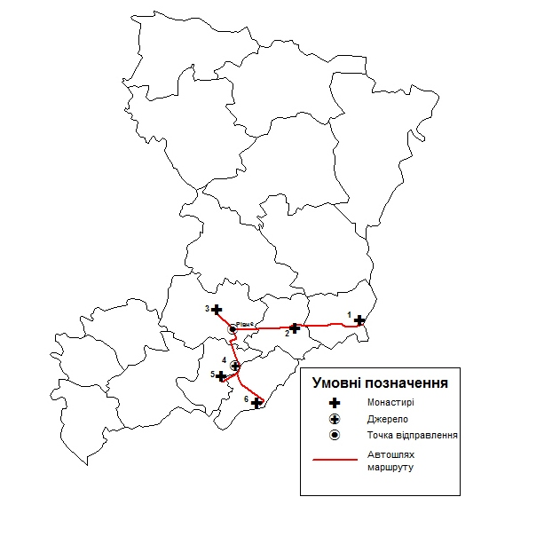

Рис. 1. Карта маршруту «Монастирями південної Рівненщини»
Цифрами позначено пункти маршруту в порядку їх відвідування:
1. м. Корець. 2. смт. Гоща. 3.с. Городок. 4. с. Гільча. 5.с.Дермань. 6.с. Межиричч
В кожному районі області їх є по кілька сакральних обєктів, проте найвища концентрація пам’яток припадає на історичні міста, оскільки саме в них здавна проживали представники різних культур та етносів. Найбагатшими на пам’ятки сакрального зодчества з-поміж міст області є Острог, Дубно та Корець, відвідування яких найдоцільніше включати в програму туристичного маршруту. Ми пропонуємо стаціонарний тур «Сакральна спадщина Волинських Афін».
Стаціонарний одноденний тур «Сакральна спадщина Волинських Афін» (м. Острог). Програма туру передбачає:
10.00 – Відвідування монастиря Капуцинів та храму Преподобного Федора Острозького. Екскурсія до музею історії Острозької академії.
12.00 Екскурсія до музею книги та друкарства, де зберігаються релігійні стародруки, зокрема Острозька Біблія.
13.00 Обід.
14:00 Відвідування костелу Успіння Діви-Марії.
14.30 Відвідування Богоявленського собору на Замковій горі.
15.00 Екскурсія в Острозький краєзнавчий музей де міститься експозиція старовинної релігійної атрибутики.
16.30. Відвідування Великої синагоги.
17.00. Завершення туру.
Найбільші перспективи для розвитку сакрально-туристичної мережі маршрутів вбачаємо, на основі уже діючих монастирських комплексів; окремих святинь з високою атрактивністю (ікона, джерело тощо); історичних поселень регіону приурочених до певних подій на релігійну тематику. Наведені приклади турів можна розширити, включити до складу інших маршрутів, або використати пункти відвідування до складу інших, в залежності від особливостей попиту на туристичний продукт та побажань туристів.

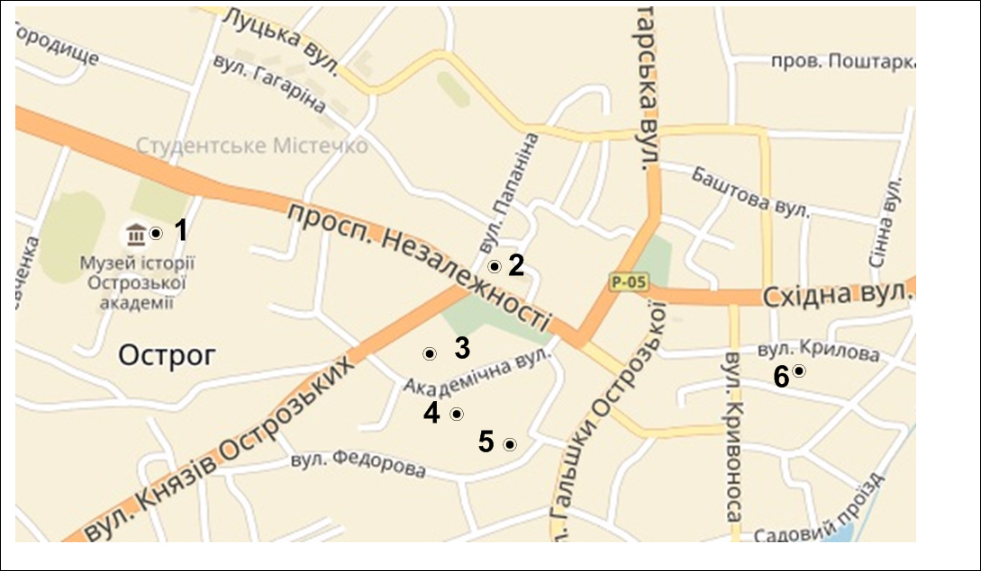

Рис. 3.5. План-схема туру «Сакральна спадщина Волинських Афін». (цифрами позначено пункти маршруту по порядку відвідування)

Вважаємо, що Рівненщина має високий сакрально-туристський потенціал. У регіоні є усі можливості для функціонування туристичних маршрутів сакрального характеру, передусім, з релігійно-духовними мотивами, а також з пізнавальною метою, задля реалізації культурно-освітніх, пізнавальних, наукових й рекреаційних потреб.

3.3. Оптимізація розвитку сакрального туризму у Рівненській області

Рівненська область з великим потенціалом історико-культурною спадщини та багатством природних та природно-антропогенних ресурсів туристично-рекреаційних ресурсів входить до атрактивних рекреаційно-туристичних регіонів України. Даний регіон важається перспективним туристичним регіоном країни. Це територія з унікальними ресурсами, неповторними ландшафтними краєвидами, багатовіковими традиціями і самобутньою культурою населення.
Привертають увагу туристів красиві мальовничі ландшафти, джерела цілющих вод, приваблю їх також історико-культурна і духовна спадщина краю. Володіючи великою кількістю сакральних об’єктів (храмів і храмових комплексів, монастирів) варто подбати про їх використання для задоволення духовних потреб та пізнання жителів регіону, України, так і іноземних відвідувачів.
Проте, варто зауважтит, що з точки зору міжнародного туризму, не лише наша Рівненщина, а й Україна загалом є непривабливим місцем для здійснення туристичних подорожей. На відомому туристичному сайті travelguide, згадується про випадки расизму, дрібні крадіжки, шахрайство. Інший сайт – tripadvisor – говорить про жахливий стан доріг та транспортних послуг. Тому першочерговими завданнями є підвищення рівня якості надання послуг та просування бренду, тобто формування позитивного іміджу території. Необхідність першочергового виконання таких цілей зумовлена і тим, що жодна іноземна туристична компанія, а особливо міжнародна, не буде включати у перелік своїх послуг путівки в непривабливі регіони.
Ефективним інструментом розвитку міжнародного туризму є також залучення коштів приватних інвесторів, зокрема іноземних, проте для цього потрібен хороший інвестиційний клімат. Іншими словами, інвестору необхідні хороші умови або низькі інвестиційні ризики. Законодавство України не передбачає особливих умов для інвестування в туристичну галузь у порівнянні з іншими країнами, так купівля зруйнованих та напівзруйнованих замків і палаців у приватну власність з метою їх реставрації та використання у туристичних цілях заборонена, а податкова ставка не є низькою. Інвестування у занедбану галузь ризиковане, так як важко підрахувати інвестиційні ризики, тому залучення коштів приватних інвесторів імовірне лише на пізніших етапах після підвищення якості туристичних послуг та встановлення співпраці з туроператорами.
Відродження українських традицій і звичаїв, елементів національної культури, вплив релігії на українське суспільство, особливості менталітету нації, духовно моральний вимір викликає інтерес з боку багатьох фахівців різних напрямів, зокрема духовенства, органів державного та місцевого управління (місцеве управління – складний різновид публічної влади, який може вводити, як місцеві представницькі та виконавчі органи, так і державну адміністрацію на місцях, що зумовлює сполучення в інституті місцевого управління самоврядних і державних начал [8]), науковців і відображається вчисельних публікаціях, монографіях, виступах [16].
Але разом з тим відчувається нестача напрацювань стосовно формування моделей релігійної свідомості, прикладних досліджень релігійної сфери регіонального рівня, обґрунтування релігійно-географічного районування, використання релігійних об’єктів для екскурсійної діяльності.
Саме тому дослідження церковних історико-культурних об’єктів краю з метою їх використання в туристично-екскурсійній діяльності визначили актуальність дослідження і вимагають розробки прогами розвитку сакрального туризму в регіоні, у нашому випадку Рівненської області [16].
Відповідно до наявних умов програма розвитку релігійного туризму виглядатиме наступним чином (Таблиця 3.1.)

Таблиця 3.1.
Програма розвитку сакрального туризму у Рівненській області

ПРОГРАМА РОЗВИТКУ САКРАЛЬНОГО ТУРИЗМУ
У РІВНЕНСЬКІЙ ОБЛАСТІ
ЦІЛІ | КРОКИ
Підвищення рівня якості обслуговування туристів в області | Розробка нових екскурсійних маршрутів
Підвищення рівня якості обслуговування туристів в області | Створення туристичного кластеру
Просування туризму  (в тому числі й сакрального) | Створення спеціалізованого сайту, що міститиме інформацію про всі доступні історико-культурні ресурси, туристичну інфраструктуру (готелі, ресторани тощо) та транспортні сполучення (для потреб самодіяльного пізнавального туризму). СЕО сайту
Просування туризму  (в тому числі й сакрального) | Наповнення вже існуючих відомих сайтів новою більш повною інформацією
Просування туризму  (в тому числі й сакрального) | Замовлення реклами для туристичної галузі області
Просування туризму  (в тому числі й сакрального) | Створення фестивалів історичної реконструкції або історичних фестивалів на релігійну тематику, приміром, театралізованих дійств до річниці створення Острозької Біблії тощо
Залучення коштів приватних інвесторів | Створення привабливого інвестиційного клімату за рахунок підвищення якості послуг, а отже зниження інвестиційних ризиків
Залучення коштів приватних інвесторів | Налагодження та підтримка стосунків з посольствами, торговими організаціями, ЗМІ
Залучення коштів приватних інвесторів | Забезпечення наявності повної інформації про туристичну галузь області в мережі Інтернет

Варто зазначити, що на Рівненщині не в повній мірі використовується історико-культурна спадщина для формування спільної ідентичності, консолідації місцевих мешканців та формування позитивного іміджу області.
На сьогоднішній день не розроблено методологічних аспектів аналізу функціонування пам’яток історії та культури в якості екскурсійного туристичного об’єкту. Внаслідок цього об’єкти церковної історико-культурної спадщини залучаються до релігійного туризму безсистемно, а їх пізнавальна функція зводиться до мінімуму. Відродження звичаїв і традицій, елементів національної культури тісно пов’язано з духовно-релігійним суверенітетом. Відвідувати релігійні об’єкти можна як з паломницькою метою так і з цікавості. Сьогодні більшість відвідувачів-туристів цікавляться святинями, їх архітектурою, намагаються більше дізнатися про діяльність церкви. Збільшення кількості туристів призведе до розширення релігійної туристичної інфраструктури – церковних готелів та їдалень, облаштованих місць для наметових містечок, виставкових залів ікон, церковних лавок. Збільшення ролі релігійного туризму призведе до створення маршрутів для різних груп туристів, випуску путівників та іншої літератури релігійного спрямування.
Таким, чином подальший розвиток релігійного туризму в області гальмується недосконалістю нормативно-правової бази, відсутністю системи регулювання релігійного туризму; регулювання розвитку релігійного туризму пропонується розглядати як сукупність форм і методів органів місцевого управління на діяльність суб’єктів господарювання з метою реалізації соціально-економічних пріоритетів та забезпечення нормальних умов функціонування ринкового механізму.

ВИСНОВКИ ДО РОЗДІЛУ 3

Аналіз сакрального виду туризму як турпродукту засвідчує поступальний та дещо нестійкий його розвиток. Першопричиною є низка проблем, серед яких відсутність чіткої стратегії розвитку індустрії релігійного туризму; відсутність даних про кількість паломників-туристів, що відвідали той чи інший релігійний об'єкт та про кількість паломницьких турів; низький рівень розвитку інфраструктури та транспортного обслуговування населення, зокрема й якість автодоріг в країні; відсутність необхідних інвестицій для розвитку сакрального туризму, як внутрішніх, через несприятливу економічну та політичну ситуації так і іноземних (через несприятливий інвестиційний клімат)та багато інших.
Попри те, що частка культових споруд серед пам’яток архітектури є найвищою з поміж інших, а за кількістю православних монастирів Рівненщина займає одну з лідируючих позицій в Україні, релігійний туризм у даному регіоні розвинений не на належному рівні. Особливо це стосується його пізнавально-екскурсійної спрямованості, хоча й потенціал паломництва розкритий не до кінця
Враховуючи, високий потенціал сакрально-туристичних ресурсів області в роботі запропоновано «нитку» сакрально-туристичних маршрутів. Тому відвідування монастирських комплексів покладено в основу пропонованого нами паломницького маршруту: «Монастирями південної Рівненщини». Найбагатшими на пам’ятки сакрального зодчества з-поміж міст області є Острог, Дубно та Корець, відвідування яких найдоцільніше включати в програму туристичного маршруту. В роботі представлено стаціонарний одноденний тур «Сакральна спадщина Волинських Афін».
Таким, чином в даному розділі названо проблеми та з метою оптимізації розвитку сакрального туризму в системі рекреаційно-туристського комплексу регіону запропонована авторська програма розвитку сакрального туризму у Рівненській області.
ВИСНОВКИ

В роботі розкрито теоретичні й методологічні засади вивчення релігійного туризму. Розкрито суть дефініції «релігійний туризм» за різними авторами. Названо проблеми визначення даного поняття у науковій літературі. Наведено структуру релігійного туризму за різними авторами. Висвітлено поняття про релігійний, сакральний, паломницький та екзотеричний види туризму в складі релігійного.
Під «релігійним туризмом» слід розуміти види діяльності пов’язані з наданням послуг та задоволенням потреб туристів, що прямують до святих місць і релігійних центрів, які знаходяться за межами звичайного для них середовища. Відтак, туристом, що подорожує з релігійними цілями, є особа, яка виїжджає за межі звичного середовища на термін не довше одного року для відвідування святих місць і центрів релігій [82].
Наведено мотиви здійснення релігійно-екскурсійного та паломницького туризму. Систематизовано фактори та передумови для розвитку релігійного туризму. Подано детальну класифікацію релігійного туризму. Визначено сутність та місце сакрально-туристичних ресурсів у структурі рекреаційно-туристичного потенціалу.
У декілька етапів в роботі запропоновано методику дослідження сакрального туризму туризму на рівні регіону: перший етап передбачає теоретико-методологічний аспект дослідження, надалі проводиться обробка первинних даних та статистичної інформації. Третій етап передбачає аналіз сакрально-туристських ресурсів досліджуваного регіону на прикладі релігійних об’єктів; наступний включає варіанти можливих туристичних маршрутів з паломницькою і пізнавальною метою. Окреслення проблем та перспективи розвитку релігійного туризму у регіоні.
У роботі здійснено аналіз розвитку релігійного туризму як складової туристичного продукту Рiвненської областi. З метою визначення поширення релігійного й паломницького туризму коротко проаналізовано географію релігій на теренах Рівненщини. Картографічно відображено єпархії УПЦ на території Рівненської області. До структури кожної з єпархій входять монастирські комплекси, серед яких є пам’ятки архітектури національного значення, а самі святині виступають об’єктом паломництва. Так, у підпорядкуванні Рівненської єпархії знаходяться дев’ять монастирів та два скити. В роботі здійснемо опис монастирів як найатрактивнших об’єктів розвитку сакрального туризму. До прикладу, одними з найбільш відомих на Рівненщині, які слугують хорошою базою розвитку релігійного туризму, як екскурсійного, так і паломницького напрямків є Корецький Свято-Троїцький жіночий монастир (Ставропігійний), Покровський Гощанський жіночий монастир, Межиріцький Свято-Троїцький чоловічий монастир-фортеця, що має найвищий потенціал саме для розвитку екскурсійного сакрального туризму та багато інших.
Окрім того, здійснемо аналіз сакрально-туристичних комплексів на прикладі монастирських комплексів Римо-католицької церкви Рівненської області. Визначено перспективні для розвитку сакрального туризму католицькі сакральні пам’ятки, серед яких, костел святого Антонія в м. Корець; костел святого Антонія в с. Великі Межирічі; монастир Кармеліток (м. Дубно) та інші.
Вважаємо, що саме завдяки монастирським комплексам на Рівненщині є найбільші перспективи для розвитку сакрального туризму.
Об'ктами релігійно-туристичної привабливості окрім монастирів, постають храми, собори, костели, чудотворні ікони, а також часто природні об’єкти. Перспективними для розвитку релігійного туризму визнано православні храми Рівненщини: Церква Св. Кузьми і Даміана (с. Новий Корець) Церква Різдва Христового в Клевані Богоявленська церква (м. Острог), Церква Успіння Пресвятої Богородиці (с. Дорогобуж) та багато інших. На території Рівненщини найпривабливішими для туристів є церкви-пам’ятки архітектури історичних міст та поселень де є кілька сакрально-туристичних об’єктів. Приваблюють паломників природна пам’ятка сакрального характеру – джерело (купальня) святої праведної Анни в с. Онишківці Дубенського району. Зацікавленіть серед подорожуючих становить і джерело Св. Миколая, що знаходиться у с. Гільча-Перша Здолбунівського району та має унікальні цілющі властивості.
Аналіз внутрішньорегіональної сакрально-туристської діяльності Рівненщини в контексті елементів туристичної дестинації засвідчує, що монастирі на території області розміщуються нерівномірно. Основна їх частина розташована на півдні та південному сході. Найбільша кількість обителей знаходиться в таких районах (з містами включно) як Дубенський – чотири монастирі та один скит, Рівненський – три монастирі, один скит і два подвір’я та Гощанський – три монастирі. Відсутні вони в Дубровицькому, Млинівському, Костопільському, Демидівському та Радивилівському районах. Щодо екскурсійного релігійного туризму, то тут найпривабливішими для туристів є пам’ятки архітектури національного значення, адже саме вони становлять найбільшу історичну та культурну цінність. Якщо враховувати кожну будівлю поодинці (наприклад в Корецькому монастирі їх чотири – дві церкви, корпус келій та дзвіниця), то таких об’єктів на території регіону знаходиться близько сімдесяти.
Аналіз сакрального виду туризму як турпродукту засвідчує поступальний та дещо нестійкий його розвиток. Першопричиною є низка проблем, серед яких відсутність чіткої стратегії розвитку індустрії релігійного туризму; відсутність даних про кількість паломників-туристів, що відвідали той чи інший релігійний об'єкт та відсутність інформації про паломницький тур; низький рівень розвитку інфраструктури та транспортного обслуговування населення; відсутність необхідних інвестицій для розвитку сакрального туризму, як внутрішніх, через несприятливу економічну та політичну ситуації так і іноземних (через несприятливий інвестиційний клімат) та багато інших.
Попри те, що частка культових споруд серед пам’яток архітектури є найвищою з поміж інших областей, а за кількістю православних монастирів Рівненщина займає одну з лідируючих позицій в Україні, релігійний туризм у даному регіоні розвинений не на належному рівні. Особливо це стосується його пізнавально-екскурсійної спрямованості, хоча й потенціал паломництва розкритий не до кінця
Враховуючи, високий потенціал сакрально-туристичних ресурсів області в роботі запропоновано «нитку» сакрально-туристичних маршрутів. Тому відвідування монастирських комплексів покладено в основу пропонованого нами паломницького маршруту: «Монастирями південної Рівненщини». Найбагатшими на пам’ятки сакрального зодчества з-поміж міст області є Острог, Дубно та Корець, відвідування яких найдоцільніше включати в програму туристичного маршруту. В роботі представлено стаціонарний одноденний тур «Сакральна спадщина Волинських Афін».
В роботі виділено проблеми та з метою оптимізації розвитку сакрального туризму в системі рекреаційно-туристського комплексу регіону запропонована авторська програма розвитку сакрального туризму у Рівненській області, яка за основні цілі ставить зростання рівня розвитку релігійного туризму та підвищення рівня якості обслуговування туристів в області. Програма передбачає наступні кроки: розробка нових екскурсійних маршрутів; створення туристичного кластеру; створення спеціалізованого сайту, що міститиме інформацію про всі доступні історико-культурні ресурси, туристичну інфраструктуру інвестиційного клімату за рахунок підвищення якості послуг, а отже зниження інвестиційних ризиків тощо.
Таким чином, у Рівненській області є усі можливості для функціонування сакрального туризму з пізнавальною метою, задля реалізації культурно-освітніх й рекреаційних потреб, так і з релігійно-духовними мотивами. Сакральний туризм визначається з важливості місця з позиції релігії, приурочений до певних подій сакрального характеру, проте й залежить від масштабів та рівня розвитку туризму в регіоні загалом.
Сакральний туризм в системі рекреаційно-туристичного комплексу Рівненської області важаємо як один із перспективних видів туристичної діяльності.
СПИСОК ВИКОРИСТАНИХ ЛІТЕРАТУРНИХ ДЖЕРЕЛ

- Brand Finance [Електронний ресурс]. – Режим доступу: http://brandfinance.com/
- Dragon Capital [Електронний ресурс]. – Режим доступу: http://www.dragon-capital.com/en.html
- Future brand [Електронний ресурс]. – Режим доступу: https://www.futurebrand.com/
- GfK Global [Електронний ресурс]. – Режим доступу: http://nation-brands.gfk.com/
- The World Economic Forum [Електронний ресурс]. – Режим доступу: https://www.weforum.org/
- TripAdvisor [Електронний ресурс]. – Режим доступу: https://www.tripadvisor.com
- United Nations World Tourism Organization [Електронний ресурс]: UNWTO: Tourism Highlights 2012. – Режим доступу: http: //mkt.unwto.org/sites/all/files/docpdf/unwtohighlights12enhr.pdf
- UNWTO e-library / [Електронний ресурс]. – Режим доступу: http://www.e-unwto.org/doi/book/
- World Travel Guide [Електронний ресурс]. – Режим доступу: https://www.worldtravelguide.net
- Александрова А.Ю. Міжнародний туризм: підручник / А.Ю. Александрова. М.: Аспект Прес, 2002. – 470 с.
- Бабкин А. В. Специальные виды туризма/ А. В. Бабкин – Ростов-на-Дону: Феникс, 2008. – 252 с.
- Багрова Л.А. Рекреационные ресурсы (подходы к анализу понятия) / Л.А. Багрова, Н.В. Багров, В.С. Преображенский // Изв. АН СССР. — Сер. геогр. – 1977. –№ 92. – С. 5–12.
- Башинська О. В., Оцінка поширення релігійно-паломницького туризму в Україні (на прикладі християнських об’єктів паломництва) / Вісник студентського наукового товариства : збірник наукових праць студентів / за заг. ред. О. В. Мельничука. – Вип. 14. – Ніжин : НДУ ім. М. Гоголя, 2016. – С.3–6.
- Бейдик О. О. Рекреаційно-туристські ресурси України: Методологія та методика аналізу, термінологія, районування / Бейдик О. О. - К. : ВПЦ “Київ. ун-т”, 2001. - 395 с. березня 2011 р.) / Міністерство освіти і науки, молоді та спорту України, Львівський інститут економіки і туризму. – Львів : ЛІЕТ, 2001. – C. 23.
- Бейдик О. О. Розвиток культурно-розважального туризму в Українi (на прикладi фестивального туризму) [Електроний ресурс ] / О. О. Бейдик, А. О. Гончарук. – Режим доступу: www.geolgt.com.ua_images_stories_zbirnik_vipusk8_v810
- Бейдик О.О. Рекреацiйно-туристськi ресурси України: методологiя та методика аналiзу, термiнологiя, районування / О.О. Бейдик. – К.: Видавничо-полiграфiчний центр «Київський університет», 2001. – 304 с.
- Бейдик О.О. Словник-довідник з географії туризму, рекреології та рекреаційної географії / О.О.Бейдик – К.: Палітра, 1997. – 130 с.
- Биржаков М. Введение в туризм / М. Биржаков. – СПб.: Издательский дом «Герда», 2003. – 5-е изд. – 320 с.
- Божук Т. І. Рекреаційно-туристична дестинація для потреб історико-культурного (релігійного) пізнання/ Т. І. Божук // Вісник Львівського університету. Серія: Географічна – 2013 – Вип. 43, ч. 1 – С. 150-156
- Божук Т. Поняття, функції та завдання релігійного туризму / Т. Божук // Вісник Львів. ун-ту. – Серія Геогр. 2010. – Вип. 38. – С. 37-44.
- Божук Т.І. Класифікація релігійного туризму Т. І. Божук// Географія та туризм : науковий збірник / Київ. нац. ун-т імені Тараса Шевченка. – Київ, 2010. – Вип. 4. – с. 81-86.
- Божук Т.І. Релігійний туризм : термінологічний словник-довідник / автор-упорядник Т. Божук. – Л. : Український бестселер, 2010. – С. 94.
- Бухало Г. Православ’я на Рівненщині /Г. Бухало// Вісті Рівненщини. 2002. – 22–25 лютого.
- Вiд свята до свята [Електроний ресурс]. – Режим доступу: http://www.sviato.in.ua/
- Великочий В.С. Релігійний туризм: сучасний стан та перспективи розвитку в Івано-Франківській області / В.С. Великочий, В.В.Шикеринець// Матеріали ІІІ Всеукраїнської науково-практичної конференції «Сучасні тенденції розвитку туризму»: Збірник тез доповідей (І частина). – Миколаїв: ВП «МФ КНУКІМ», 2015.С. – 24-32
- В'їзний туризм / [П. Ф. Коваль, Н. О. Алєшугіна, Г. П. Андрєєва та ін.]. – Ніжин: Лук'яненко В. В., 2010. – 304 с.
- Воскресенський чоловічий монастир на Повстанських могилах [Електронний ресурс]. – Режим доступу: http://monastyr.rv.ua/
- Годованюк О. М. Монастирі та храми волинського краю / Годованюк О. М. – К. : Техніка, 2004. – 176 с.
- Головне управління статистики в Рівненський області [Електронний ресурс]. – Режим доступу: http://www.rv.ukrstat.gov.ua/
- Городоцький Свято-Миколаївський жіночий монастир [Електронний ресурс]. – Режим доступу: http://gorodok-monastyr.org.ua/uk/
- Громаченко К.Ю. Туристичний сектор Рівненщини та перспективи його розвитку / К. Ю. Громаченко// Тези Міжнародної науково-практичної конференції. «Туристичний, готельний і ресторанний бізнес: інновації та тренди» (м. Київ, 7 квітня 2016 р.) - К.: КНТЕУ, 2016. - 362 с. - С.22-24.
- Гупало В. Д. Історія монастиря оо. Бернардинів у Дубні на Волині /В. Д. Гупало// Магдебурзькому праву у місті Дубні — 500 років. Матеріали міжнародної науково-теоретичної конференції. – Дубно, 2007. – С. 102-120.
- Департамент у справах релігій і національностей Міністерства культури України [Електронний ресурс]: статистичні дані Держкомнацрелігій станом на 2011 рік – Режим доступу: www.nbuv.gov.ua/articles/2003/03klinko/htm
- Дубенська міська рада [Електронний ресурс]. – Режим доступу: http://www.dubno-adm.rv.ua
- Закон України «Про охорону культурної спадщини» від 08.06.2000 [Електронний ресурс]. – Режим доступу: http://zakon2.rada.gov.ua/laws/show/1805-14
- Звіт про мережу церков і релігійних організацій в Україні за 2010-2014 рр. [Електронний ресурс]. – Режим доступу : http://irs.in.ua.
- Звіт про мережу церков і релігійних організацій в Україні станом на 0101.2016 р. [Електронний ресурс]. – Режим доступу : http://data.gov.ua/dataset/resource
- Зеленюк Ю. О. Релігійний туризм як комунікаційний засіб виховання людської особистості / Ю. О. Зеленюк // Наукові записки [Національного університету "Острозька академія"]. Психологія і педагогіка. - 2013. - Вип. 23. - С. 88-95.
- Коваль Л. М. Сакрально-релігійний туризм на Хмельниччини: надбання історико-архітектурної спадщини / Л. М. Коваль, В. С. Церклевич, М. В. Горун // Географія та туризм. - 2014. - Вип. 27. - С. 119-129
- Ковальчук А. С. Формування понятійно-термінологічного апарату релігійного туризму і паломництва / А. Ковальчук // Вісник Львівського університету. Серія : Міжнародні відносини. – 2012. – Вип. 29(2). – С. 86-92.
- Ковальчук А.С. Географія релігій в Україні /А. Ковальчук // – Л.: Видавн. Ц. ЛНУ ім. І. Франка, 2003. – 308 с.
- Костели і каплиці України [Електронний ресурс]. – Режим доступу: http://rkc.in.ua
- Кузик С. П. Географія туризму: навчальний посібник / С. П. Кузик. – Київ: Знання, 2011. – 271 с.
- Кузишин А. В. Геопросторові особливості видового складу релігійного туризму в Тернопільській області / А. В. Кузишин // Вісник наукових досліджень. – Серія : Туризм. – Вип. 1. – Тернопіль, 2006. – С. 52-56.
- Культурно-археологічний центр Пересопниця [Електронний ресурс]. – Режим доступу: http://peresopnytsya.rv.ua/
- Луцька дієцезія Римо-Католицької Церкви [Електронний ресурс]. – Режим доступу: http://catholic.volyn.ua/index.php/ua/
- Любіцева О.О. Ринок туристичних послуг (геопросторові аспекти) / О.О. Любіцева. – К.: Альтерпрес, 2002. – 436 с.
- Масляк П. О. Рекреаційна географія: навчальний посібник / П. О. Масляк – К. : Знання, 2008. — 343 с.
- Міністерство закордонних справ України [Електронний ресурс]. – Режим доступу: http://mfa.gov.ua/ua
- Музей історії Острозької Академії [Електронний ресурс]. – Режим доступу: http://museum.oa.edu.ua/
- Науково-методичні засади реформування рекреаційної сфери. Наукове видання / В. С.Кравців, Л. С. Гринів, М. В. Копач, С. П. Кузик. – Львів: НАН України. - ІРД НАН України., 1999. – 87 с.
- Наша парафія. Українська церковна архітектура [Електронний ресурс]. – Режим доступу: https://parafia.org.ua/UCA/
- Новак О. Ф. Християнство в Україні: Нариси / О. Ф. Новак. – Рівне, – Ліста, 2003. – 503 с.
- Острозька давнина. Дослідження і матеріали / Відпов. ред. І. Мицько. – Львів, 1995. – Т. 1. – 155 с/
- Павлов С. В. Географія релігій / С.В. Павлов, К.В. Мезенцев, О.О. Любіцева. – Київ.: Артек. – 1998. – 504 с.
- Пам’ятки України [Електронний ресурс]. – Режим доступу: https://zabytki.in.ua/uk/
- Паніна Л. А. Сучасна релігійна ситуація на Рівненщині: статистичний огляд / Л. А. Паніна // Наукові записки [Національного університету "Острозька академія"]. Сер. : Історичне релігієзнавство. - 2012. - Вип. 6. - С. 248-254.
- Патійчук В. О. Волинська область як потенційний регіон релігійно-паломницького туризму / В. О. Патійчук, Ю. С. Ломізова // Індустрія гостинності у країнах Європи / Матеріали IV міжнародної науково-практичної конференції 29-31 березня 2012 р. – Сімферополь : Кримський інститут бізнесу, 2012. – С. 88– 92
- Пунтецейло П. Р. Економіка і організація туристично-готельного підприємства: навчальний посібник / П. Р. Пунтецейло – К.: Центр учбової літератури, 2007. - 344 с.
- Релігійно-інформаційна служба України [Електронний ресурс]. – Режим доступу: https://risu.org.ua/
- Ричков П. А. Архітектурно-мистецька спадщина князів Острозьких/ П.А. Ричков, В.Д. Луц – К.: Техніка, 2002. – 168с
- Ричков П. А. Острог (архітектурно-планувальний розвій міста) / Ричков П. А.// Острозька академія XVI—XVII ст. – Острог, 1997. – С. 116-121.
- Рівненська єпархія УПЦ [Електронний ресурс]. – Режим доступу: http://rivne.church.ua/
- Рівненська єпархія УПЦ КП [Електронний ресурс]. – Режим доступу:http://rivne-cerkva.rv.ua/
- Рівненська обласна державна адміністрація [Електронний ресурс]. – Режим доступу: http:www.rv.gov.ua/sitenew/main/ua/5819.htm
- Рівненщина туристична [Електронний ресурс]. – Режим доступу: http://www.tourism.rv.ua/
- Рожко В. Православні святині історичної Волині / В. Рожко. – Луцьк: ВАТ «Волинська обласна друкарня», 2009. – 558 с..Голодюк Н. Православні монастирі Рівненської, Тернопільської та Волинської областей як об’єкти паломництва і релігійного туризму / Н. Голодюк // – Релігія та Соціум. – 2016. – №3–4. С 22–24.
- Рычков П. А. Дорогами Южной Ровенщины/П. А. Рычков – М.: Искусство, 1989 – 174 с.
- Сапєлкіна З. П. Релігійний туризм: навчальний посібник/ З. П. Сапєлкіна – К.: Альтпрес, 2009. – 244 с.
- Сарненська єпархія УПЦ [Електронний ресурс]. – Режим доступу: http://sarny.church.ua/
- Свято-Георгіївський чоловічий монастир на Козацьких могилах [Електронний ресурс]. – Режим доступу: http://monastyr.in.ua/
- Свято-Троїцький Межиріцький монастир [Електронний ресурс]. – Режим доступу: http://mezhyrich-mon.com.ua/
- Святохо Н. В. К вопросу об элементном составе туристского потенциала региона / Н.В. Святохо // Культура народов Причерноморья. — 2007. — № 121. — С. 76-79
- Скоков О. Д. Богоявленська церква в м. Острозі в історіографії середини ХІХ – початку ХХ століття/ О. Д. Скоков // Наукові праці історичного факультету Запорізького національного університету – 2015 - №44
- Смаль І. В. Туристичні ресурси світу./ І. В. Смаль – Ніжин: Видавництво Ніжинського державного університету імені Миколи Гоголя, 2010. - 336 с.
- Стратегія економічного та соціального розвитку Рівненської області на період до 2020 року [Електронний ресурс]. - Режим доступу: http://www.rv.gov.ua/sitenew/data/upload/files/ekon/str.pdf.
- Українська православна церква [Електронний ресурс]. – Режим доступу: http://orthodox.org.ua
- Федорченко В.К. Iсторiя туризму в Українi: Навч. посiбник / В.К. Федорченко, Т.А. Дьорова. – К.: Вища школа, 2002. –195 с.
- Федорченко В.К. Туристський словник-довiдник / В.К. Федорченко, І.М. Мiнiч. – К.: Днiпро, 2000. – 155 с.
- Хаустова В. Є. Оцінка якості цільових програм розвитку туристичної галузі в регіонах Україні / В. Є. Хаустова, Є. Ф. Горбатова // Проблеми економіки. – 2014 . – № 4 . – С. 183-196.
- Хоффманн Х. Святое место как предмет изучения географии религии /Х Хоффманн// Українське релігієзнавство. – Київ: 2006. – №38, с. 99–104
- Христов Т. Т. Религиозный туризм : учеб. пособ. для студ. высш. учеб. заведений / Т. Т. Христов. - М. : ИЦ “Академия”, 2005. - 288 с.
- Шаблій О. І. Суспільна географія: теорія, історія, українознавчі студії / О. І. Шаблій. – Л. : Львів. нац. ун-т ім. І. Франка, 2001. - 744 с.
- Шандор, Ф. Ф. Сучасні різновиди туризму : підручник / Ф. Ф. Шандор, М. П. Кляп. — К. : Знання, 2013. — 334 с.
- Шевчук Л. Т. Сакральна географія : навч. посіб. / Л. Т. Шевчук. - Л. : Вид. центр ЛНУ ім. І. Франка, 1999. - 160 с.
- Шикеринець В.В. Деякі аспекти розвитку етнотуризму в Україні (на місцевому рівні) / В.В. Шикеринець // Розвиток етнотуризму: проблеми таь перспективи : Зб. матер. Всеукр. наук.-практ. конф. молодих вчених (Львів, 2-3
- Шикеринець В.В. Становлення та тенденції розвитку місцевого управління в Україні : Монографія / В.В. Шикеринець / [за наук. ред. д. держ. упр., проф. О.Я. Лазора] / Львівський регіональний інститут державного управління Національної академії державного управління при Президентові України. – Львів : ЛРІДУ НАДУ, 2010 – C. 31.
- Якунин В. Н. Значение религиозного туризма для популяризации историко-культурного наследия/В. Н. Якунин// Вектор науки Тольяттинского государственного университета – 2013 - №1 (23).
- Яроменко О. В. Геопросторові аспекти релігійної сфери Рівненської області / О. В. Яроменко // Матеріали Першої Всеукраїнської науково-практичної конференції молодих учених «Сучасні напрями розвитку і перспективні орієнтири у географічній науці та освіті». – Рівне, 2009. – С. 80–83.
- Яроменко О.В. Перспективи розвитку сакрального туризму у Рівненській області/ О.В. Яроменко, Т.М. Шевчук // Психолого-педагогічні основи гуманізації навчально-виховного процесу в школі та ВНЗ: збірник наукових праць. – №2 (18). – Рівне: РВЦ МЕГУ ім. акад. С. Дем’янчука. – 2017– С.214-219.
- Яроменко О.В. Релігійно-туристичні маршрути регіону (на прикладі Рівненської області) // О.В. Яроменко, Т.М. Шевчук // Материали за XIV международна научна практична конференция, Настоящи изследвания и развитие. – 201 , 15–22 януари 2018 г. Строителство и архитектура. География и геология. Математика. Съвременните информационни технологии. Технически науки.: София. Бял ГРАД-БГ. – 106-109 с.
- Яроменко О.В. Сучасні особливості розвитку релігійної ситуації у Рівненській області / О.В. Яроменко, Г.В. Шабатіна // Психолого-педагогічні основи гуманізації навчально-виховного процесу в школі та ВНЗ: збірник наукових праць. – №1 (17). – Рівне: РВЦ МЕГУ ім. акад. С. Дем’янчука. – 2017. – С.177-182.

ДОДАТКИ
Додаток А
Рейтинг країн за якістю автошляхів
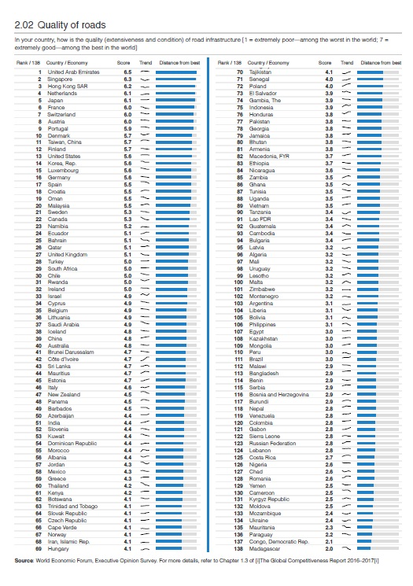
Додаток Б
Троїцький монастир-фортеця в с. Межиріч

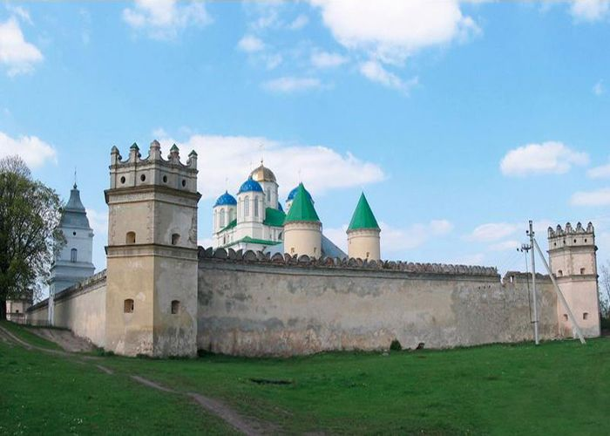
Додаток В
Костел та монастир капуцинів в м. Острог

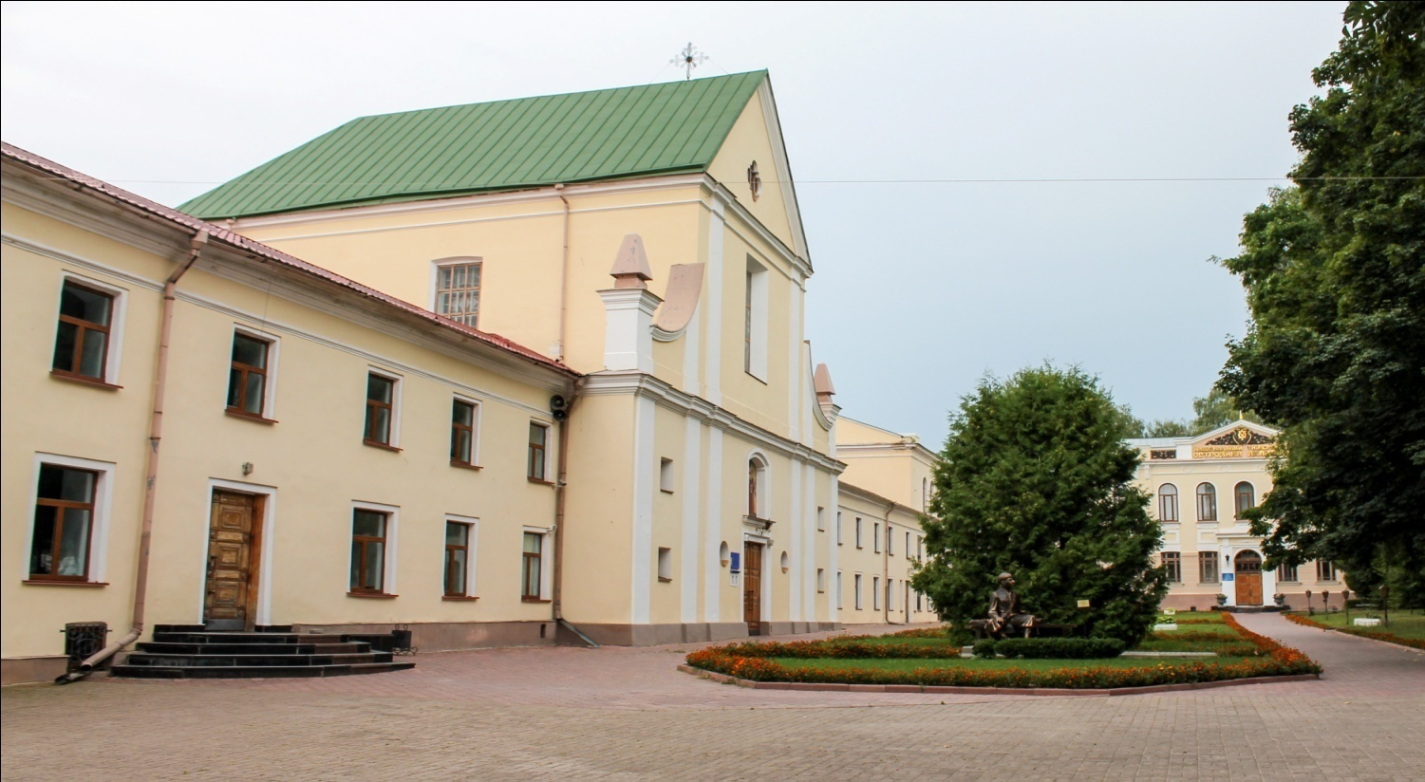
Додаток Г
Костел Яна Непомука в м. Дубно
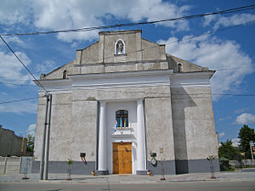
Додаток Д

Спасо-Преображенська церква в Дубно

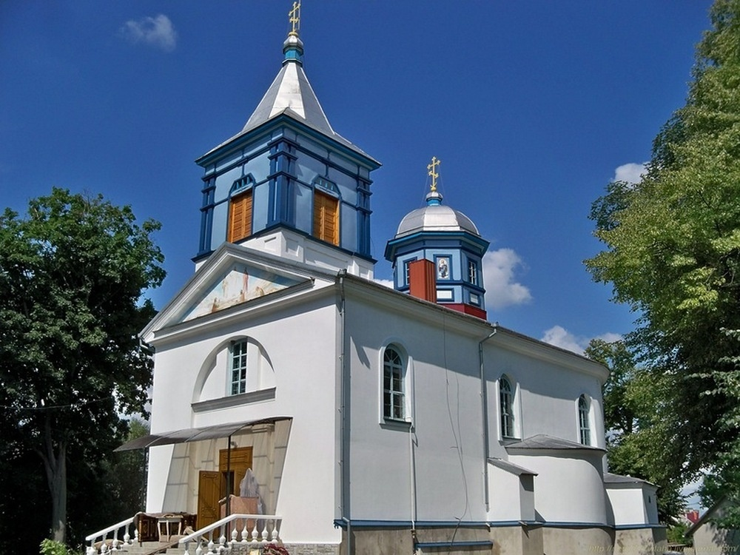
Додаток Е
Церква Іоанна Богослова в с. Синів

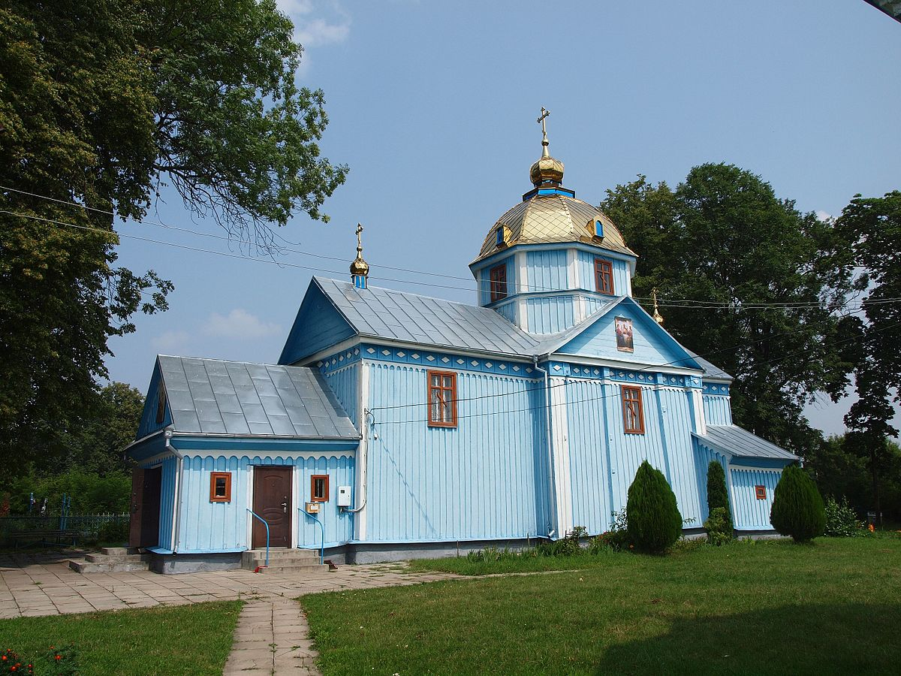
Додаток Є
Свято-Троїцький монастир у Корці

